国网公安县供电公司供电所值班情况报告
（查岗日期：2026-10-23）

一、总体查岗情况
当日共对17个供电所值班室开展视频查岗408次。其中：在岗326次，无人80次，设备离线2次；整体在岗率为80.3%。
二、各供电所查岗统计
供电所 | 查岗次数 | 在岗次数 | 无人次数 | 在岗率
麻豪口 | 24 | 17 | 7 | 70.8%
胡厂 | 24 | 20 | 4 | 83.3%
孟家溪 | 24 | 19 | 5 | 79.2%
甘厂 | 24 | 13 | 9 | 59.1%
藕池 | 24 | 20 | 4 | 83.3%
城供 | 24 | 23 | 1 | 95.8%
北闸 | 24 | 16 | 8 | 66.7%
黄山 | 24 | 12 | 12 | 50.0%
闸口 | 24 | 17 | 7 | 70.8%
狮子口 | 24 | 24 | 0 | 100.0%
玉湖 | 24 | 24 | 0 | 100.0%
夹竹园 | 24 | 23 | 1 | 95.8%
南平 | 24 | 22 | 2 | 91.7%
东港 | 24 | 24 | 0 | 100.0%
杨家厂 | 24 | 4 | 20 | 16.7%
章庄 | 24 | 24 | 0 | 100.0%
斗湖堤 | 24 | 24 | 0 | 100.0%
三、无人值守情况
麻豪口：无人值守7次。
胡厂：无人值守4次。
孟家溪：无人值守5次。
甘厂：无人值守9次。
藕池：无人值守4次。
城供：无人值守1次。
北闸：无人值守8次。
黄山：无人值守12次。
闸口：无人值守7次。
夹竹园：无人值守1次。
南平：无人值守2次。
杨家厂：无人值守20次。
四、无人值守抓拍照片证据
城供 2026-10-23 08:11 无人值守
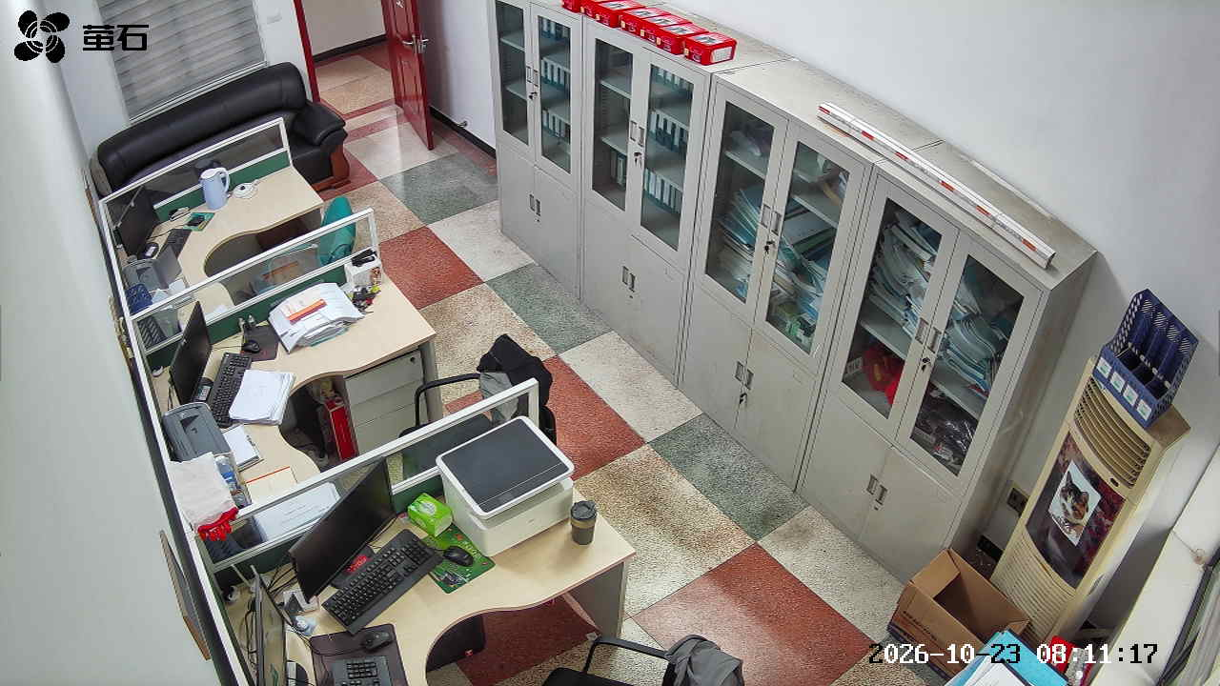
黄山 2026-10-23 08:11 无人值守
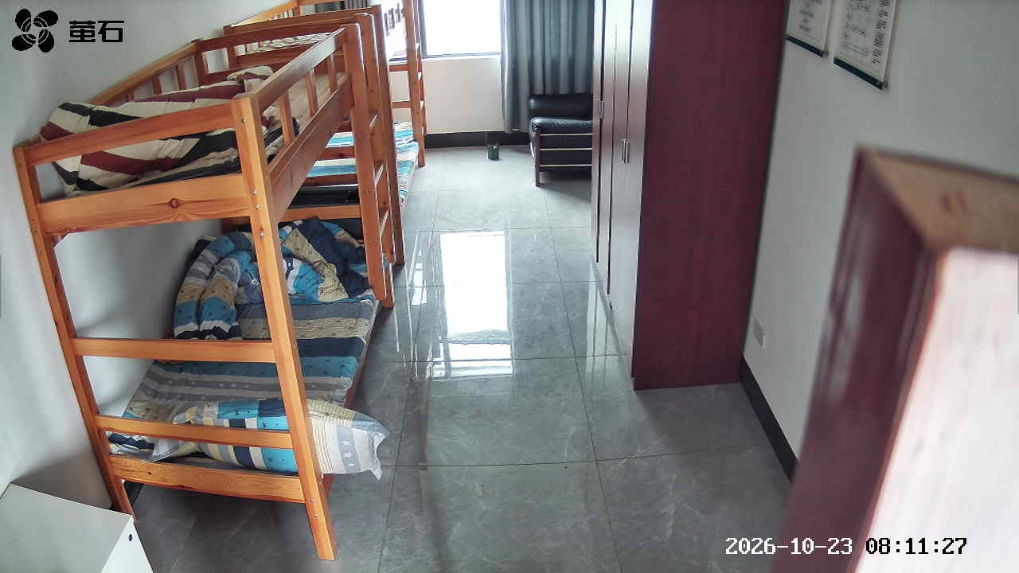
杨家厂 2026-10-23 08:11 无人值守
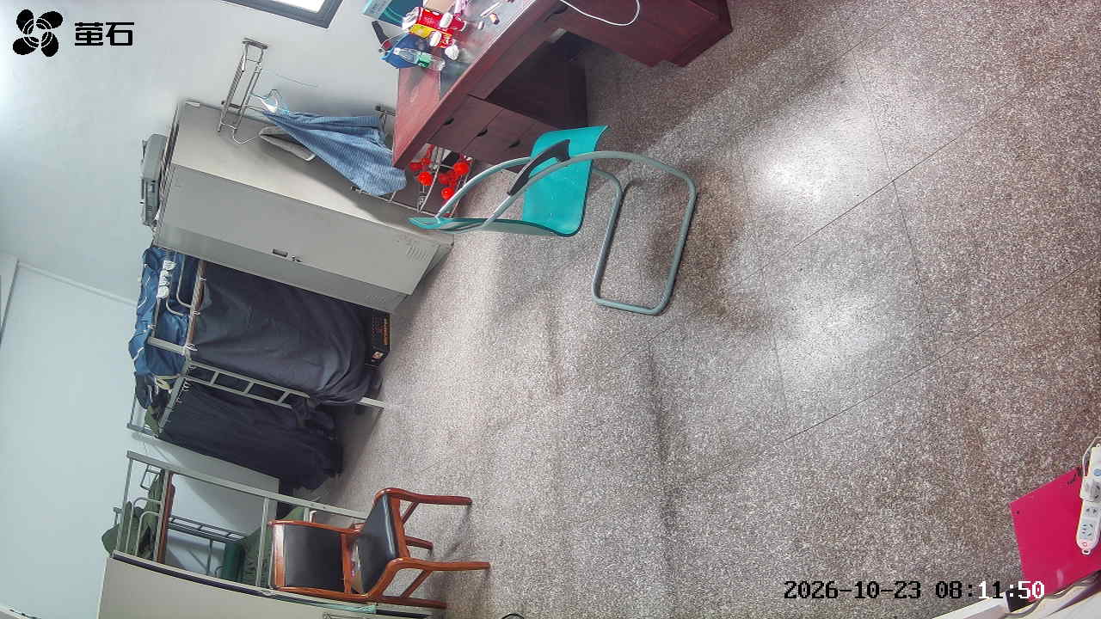
甘厂 2026-10-23 08:23 无人值守
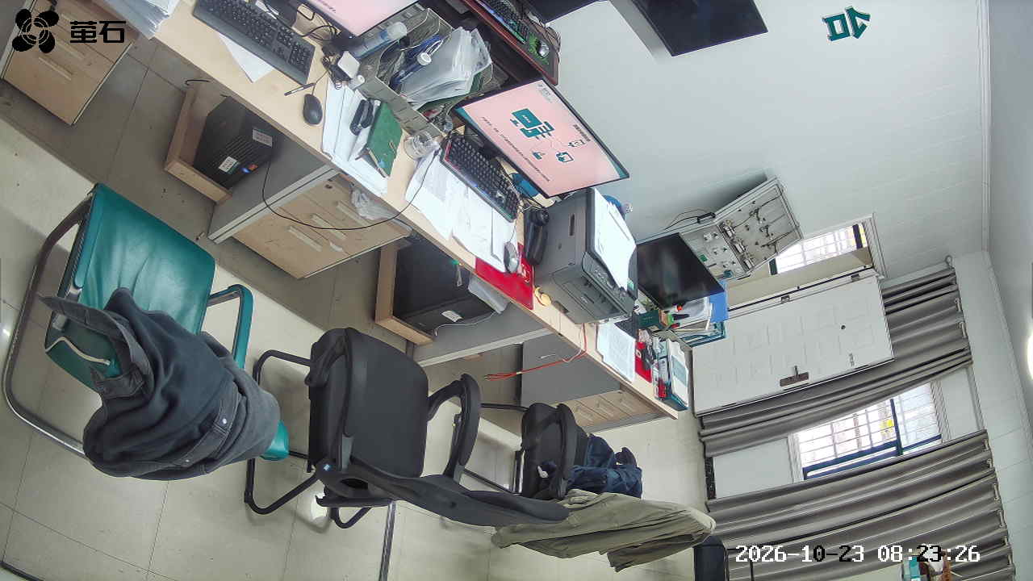
北闸 2026-10-23 08:23 无人值守
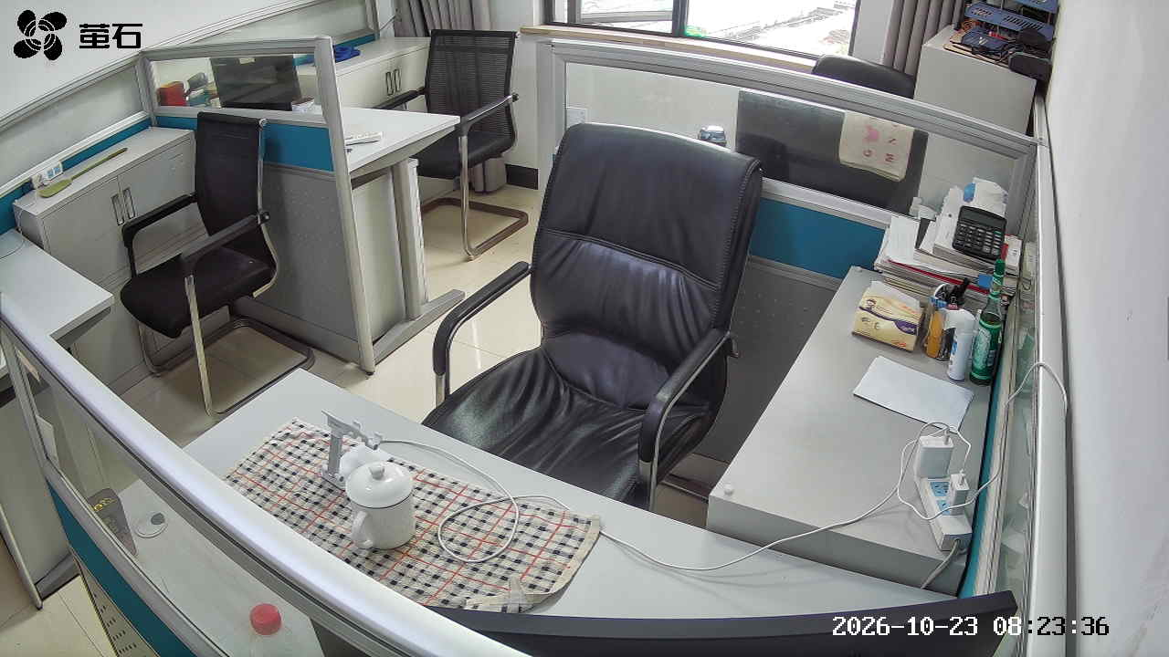
南平 2026-10-23 08:23 无人值守
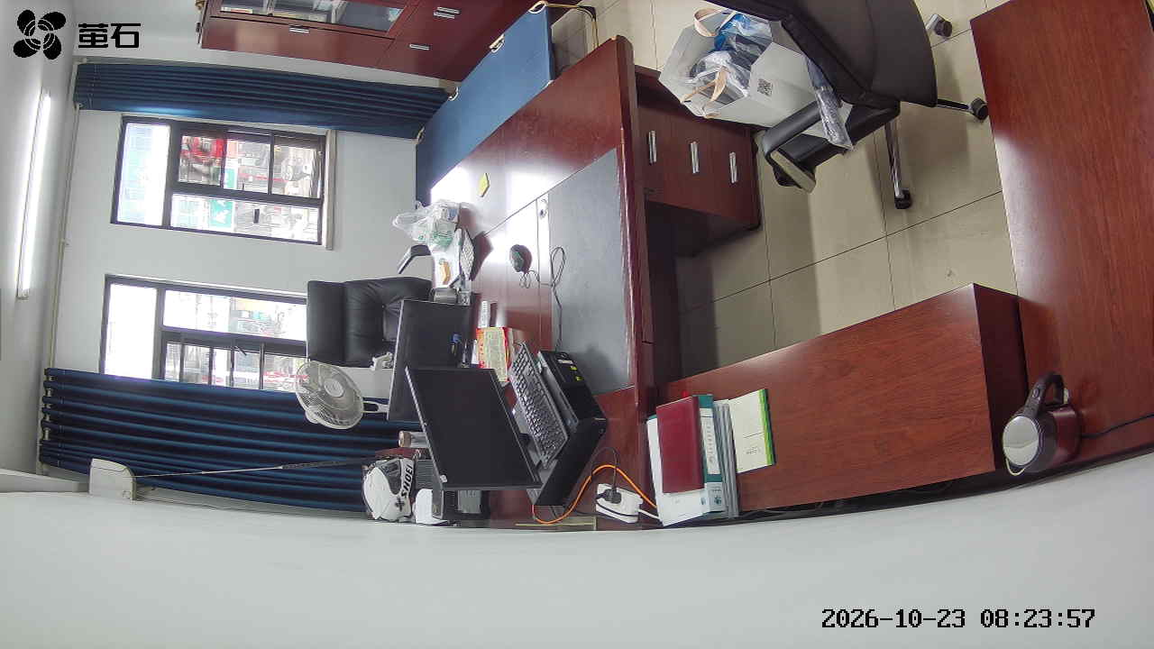
杨家厂 2026-10-23 09:19 无人值守
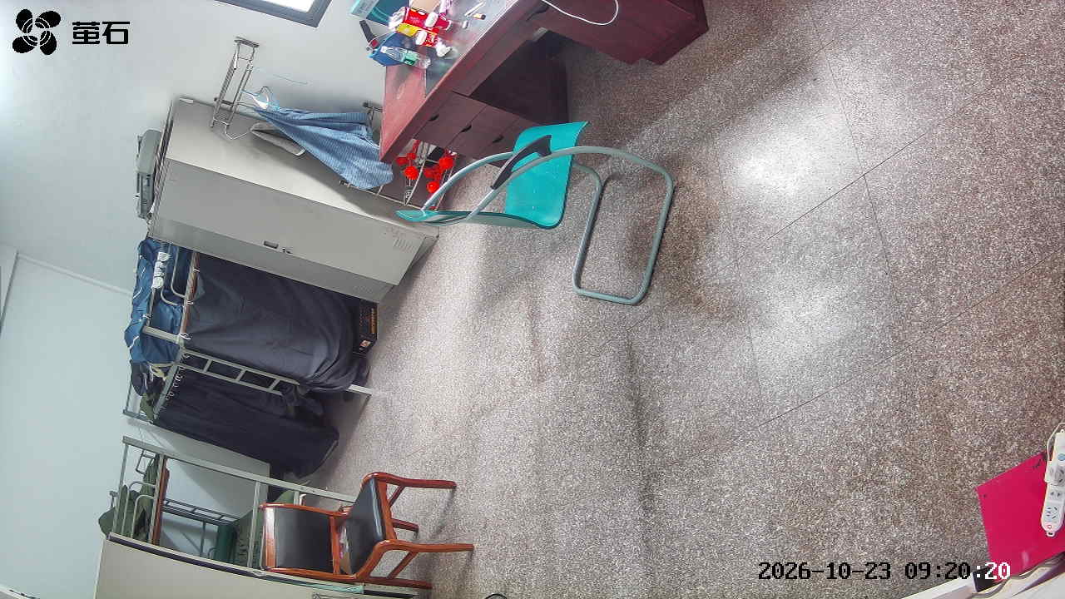
杨家厂 2026-10-23 09:20 无人值守
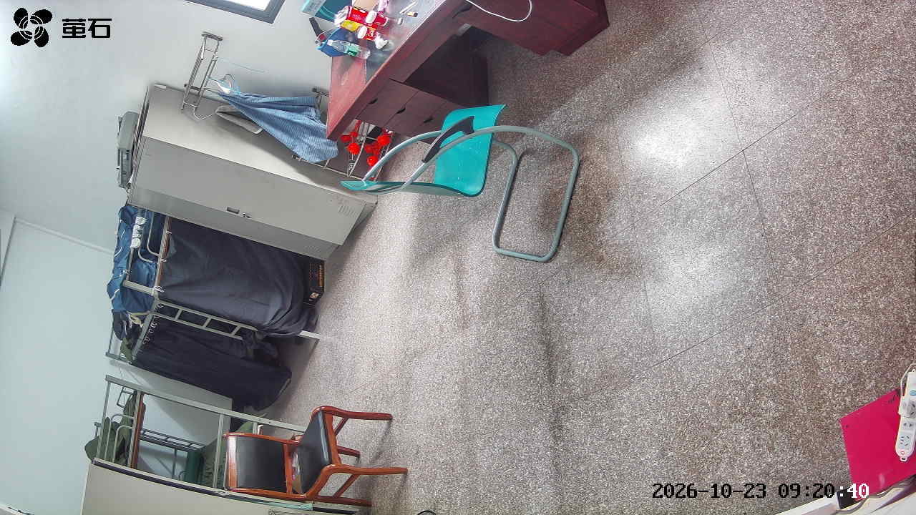
闸口 2026-10-23 10:12 无人值守
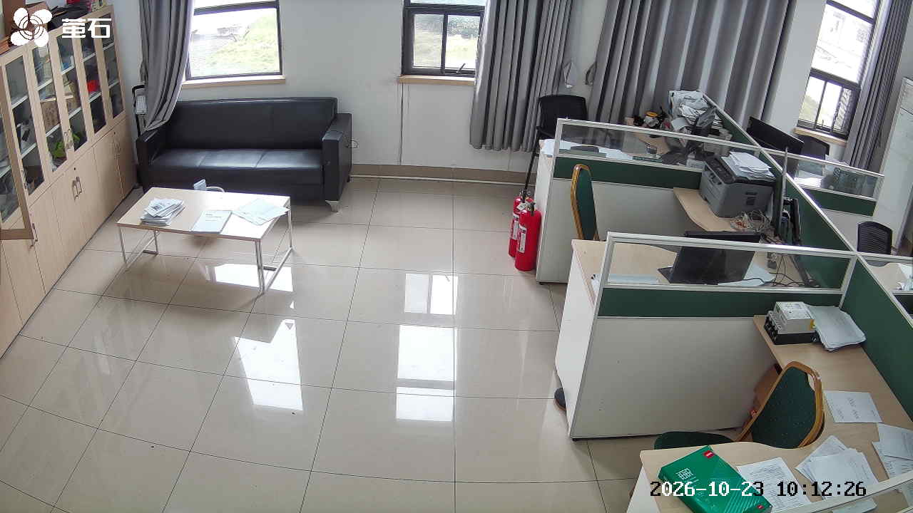
杨家厂 2026-10-23 10:12 无人值守
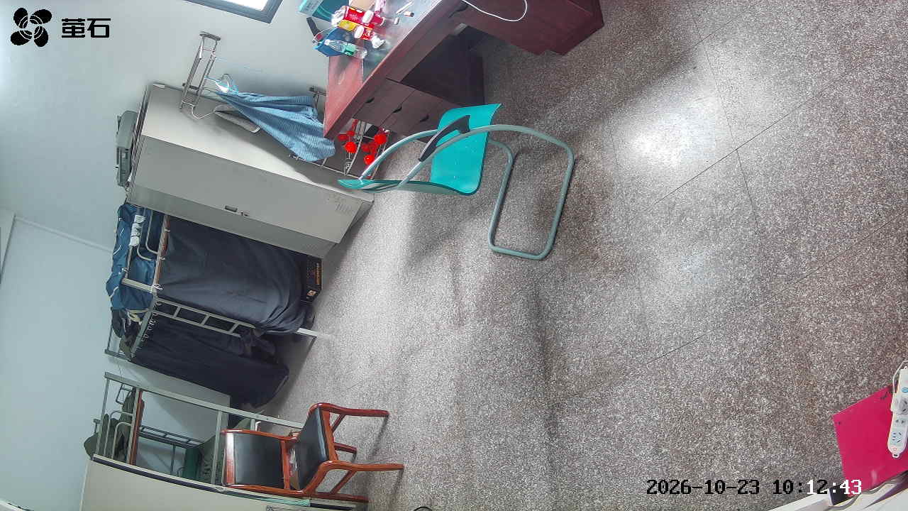
杨家厂 2026-10-23 10:25 无人值守
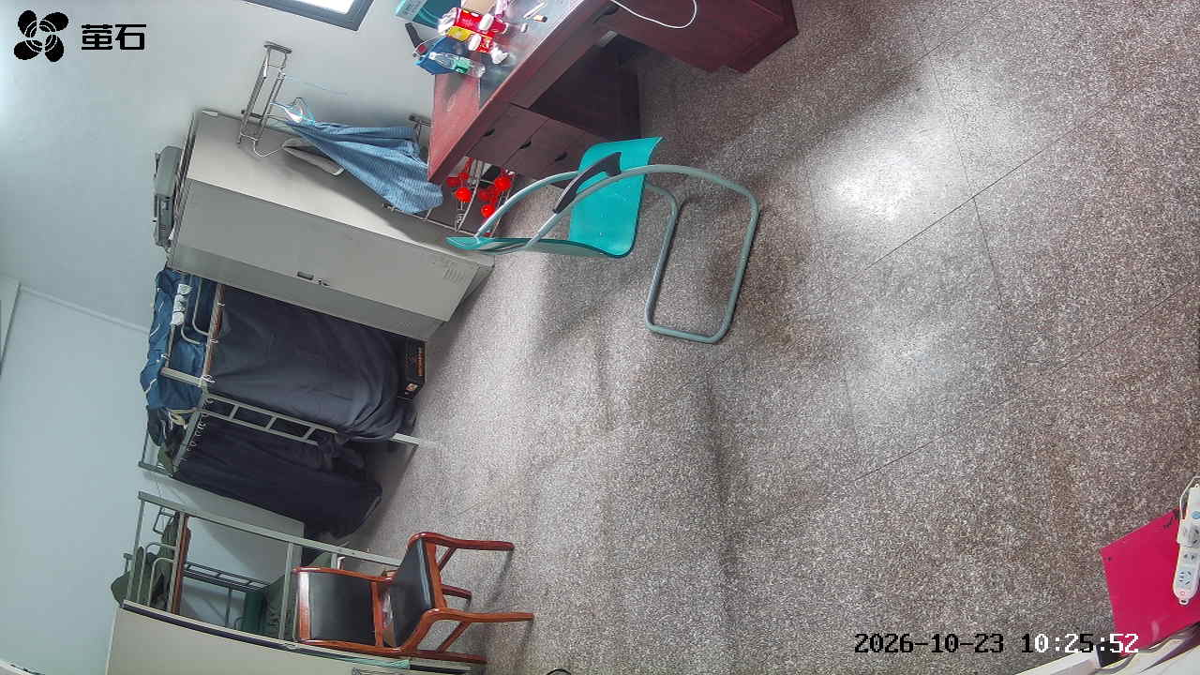
北闸 2026-10-23 11:00 无人值守
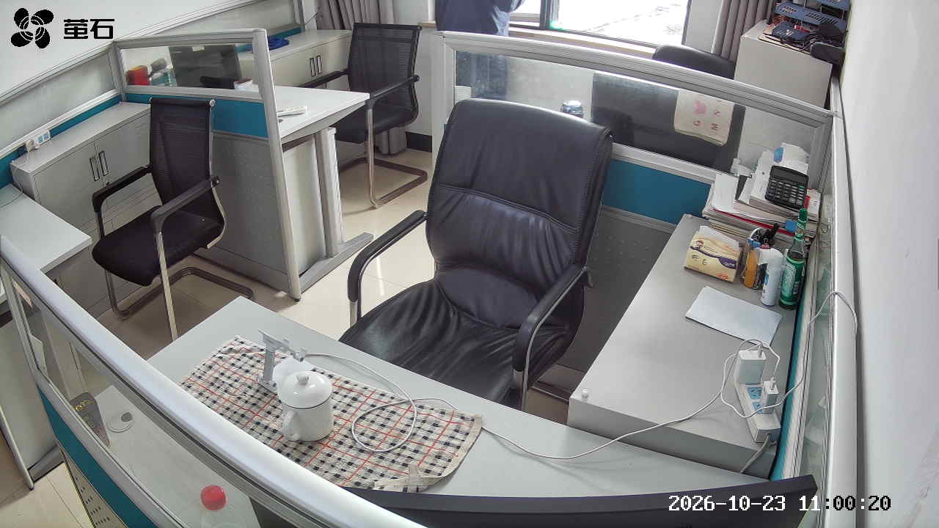
闸口 2026-10-23 11:00 无人值守
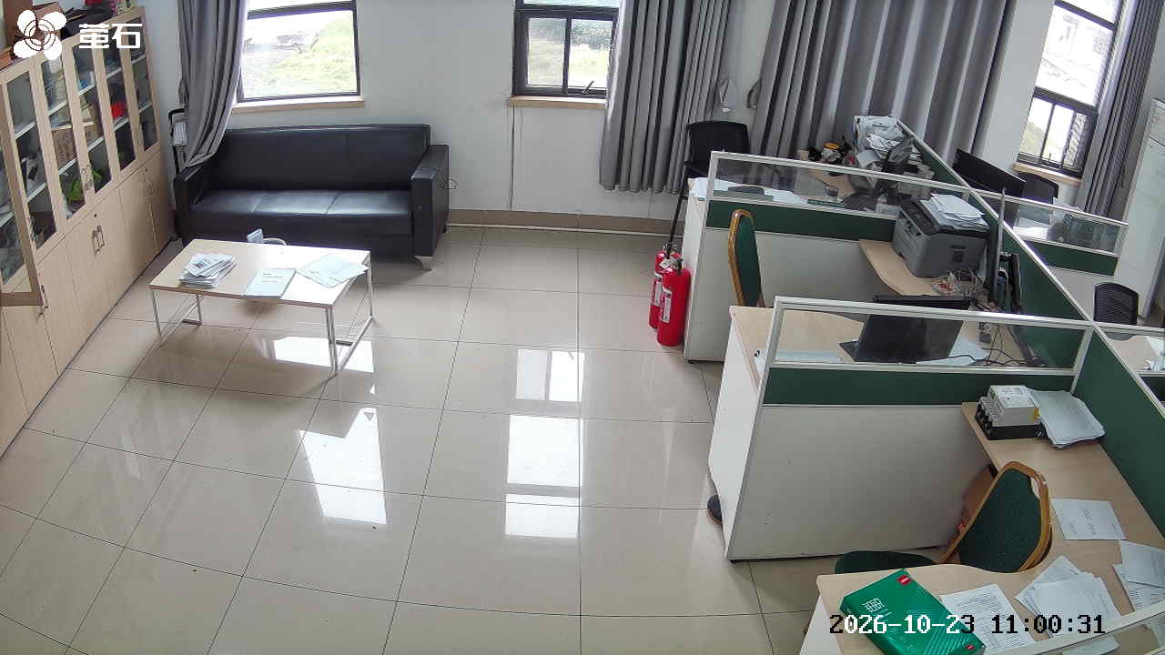
杨家厂 2026-10-23 11:00 无人值守
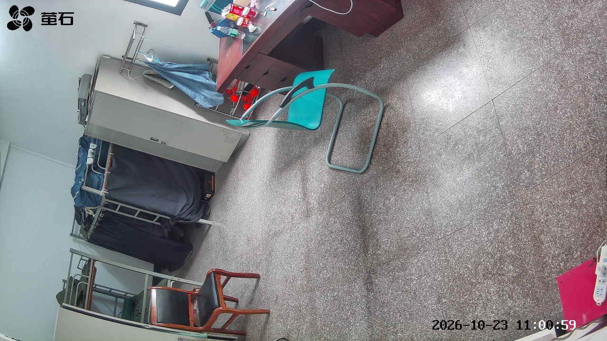
杨家厂 2026-10-23 11:09 无人值守
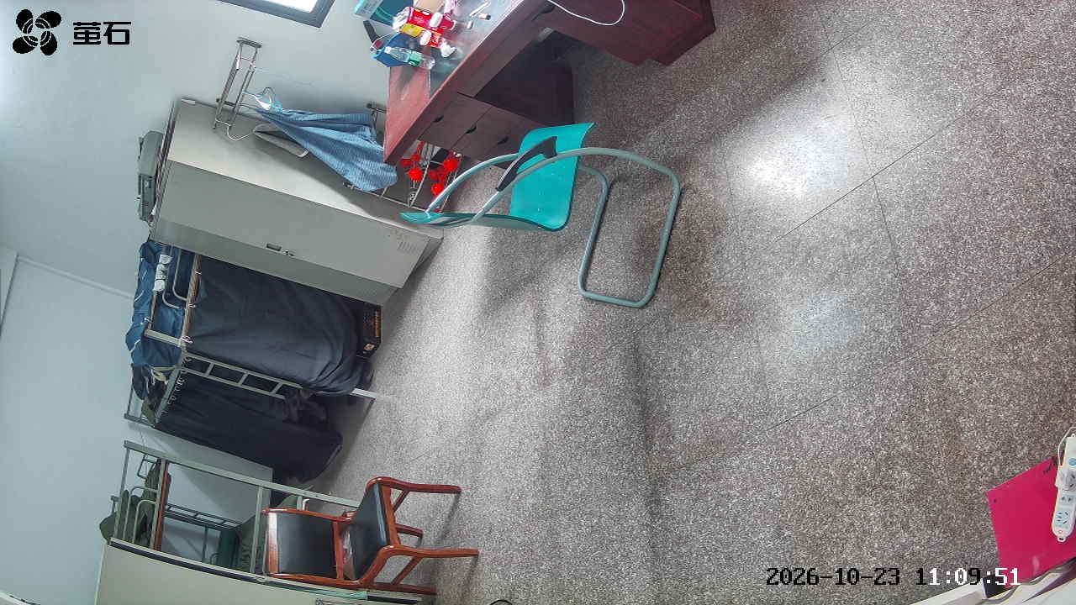
黄山 2026-10-23 12:07 无人值守
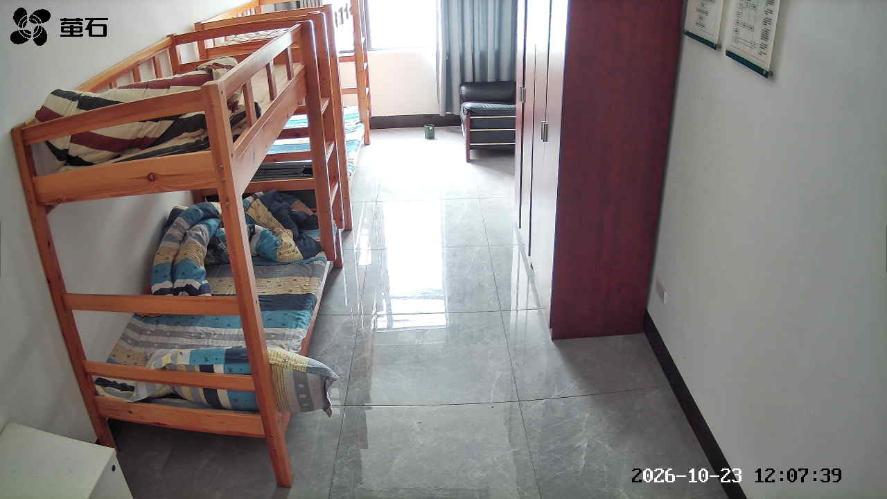
闸口 2026-10-23 12:07 无人值守
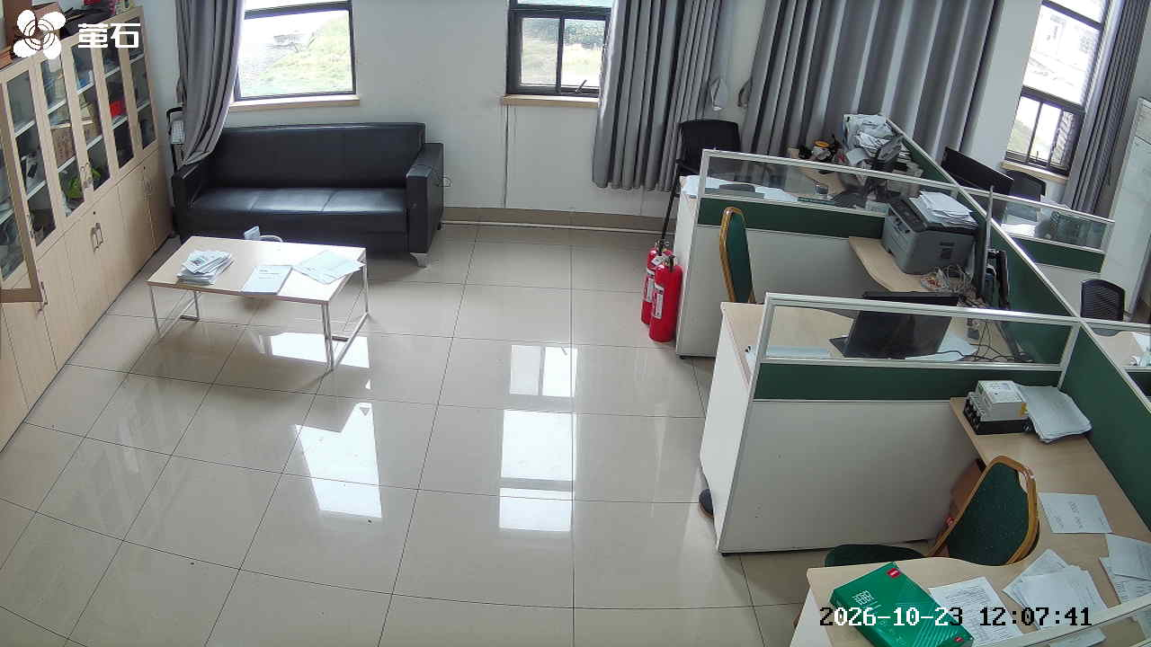
杨家厂 2026-10-23 12:07 无人值守
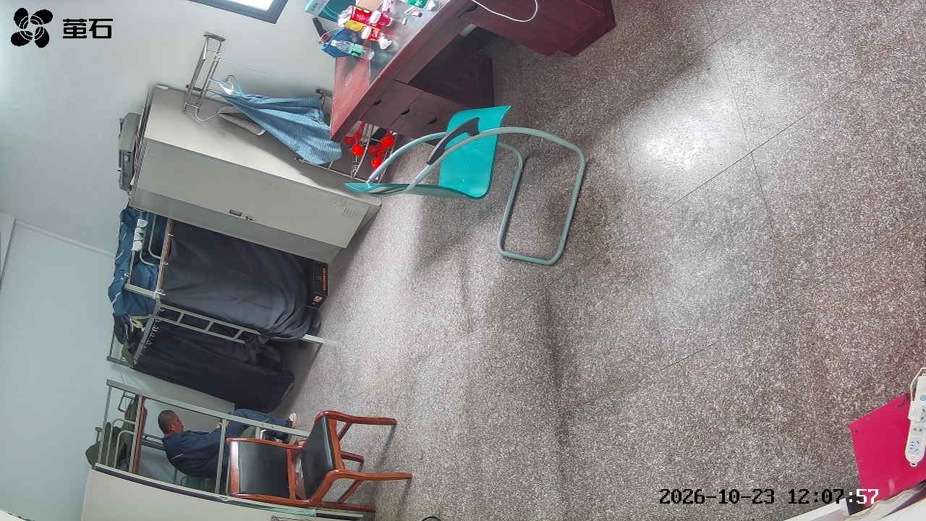
甘厂 2026-10-23 12:18 无人值守
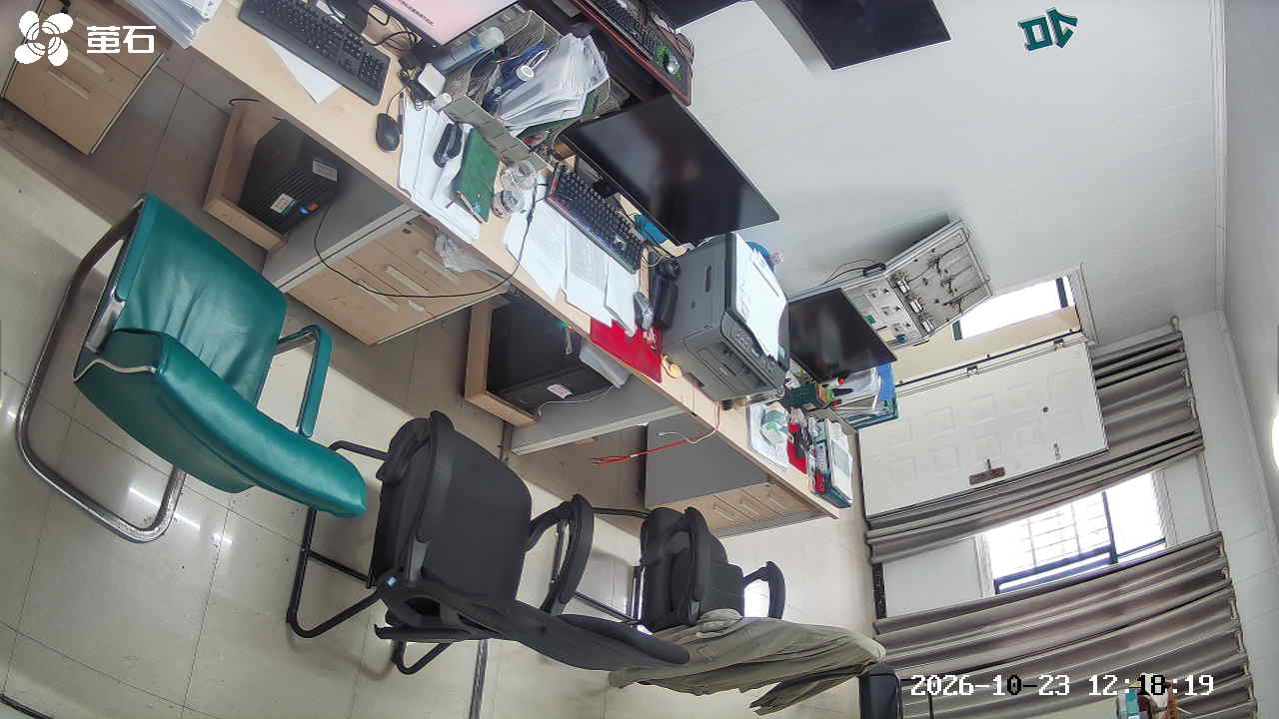
北闸 2026-10-23 12:18 无人值守
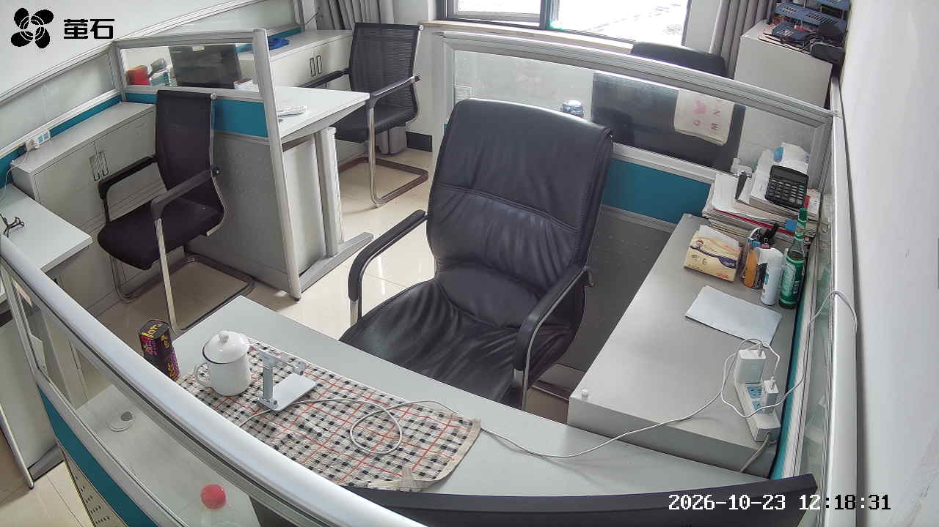
黄山 2026-10-23 12:18 无人值守
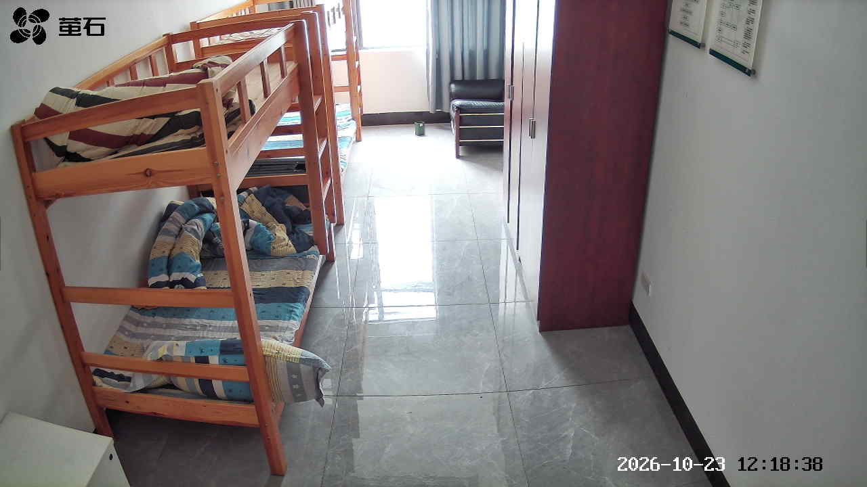
杨家厂 2026-10-23 12:18 无人值守
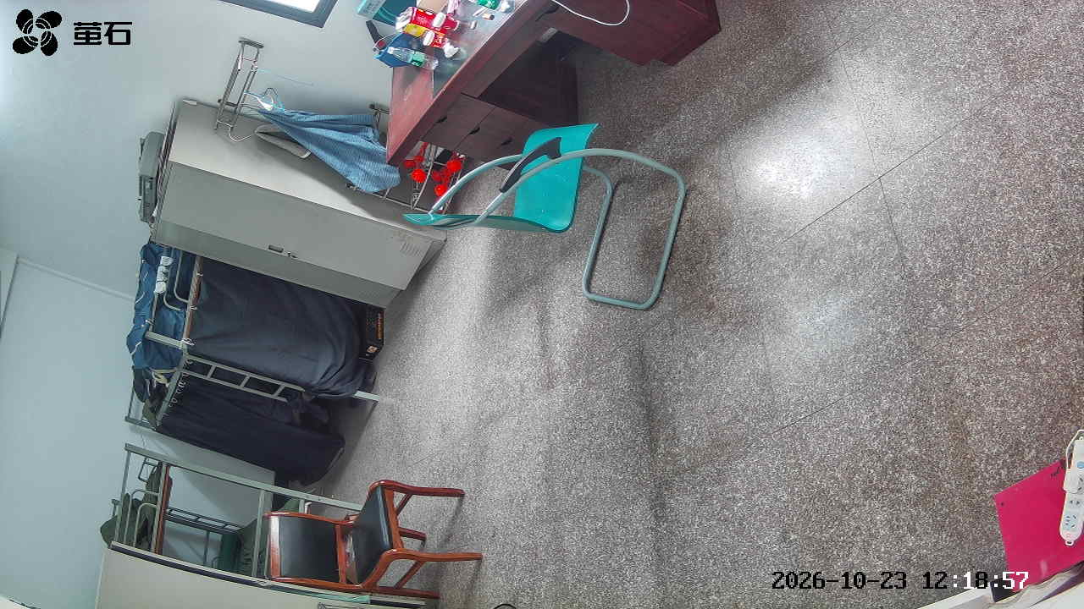
甘厂 2026-10-23 13:05 无人值守
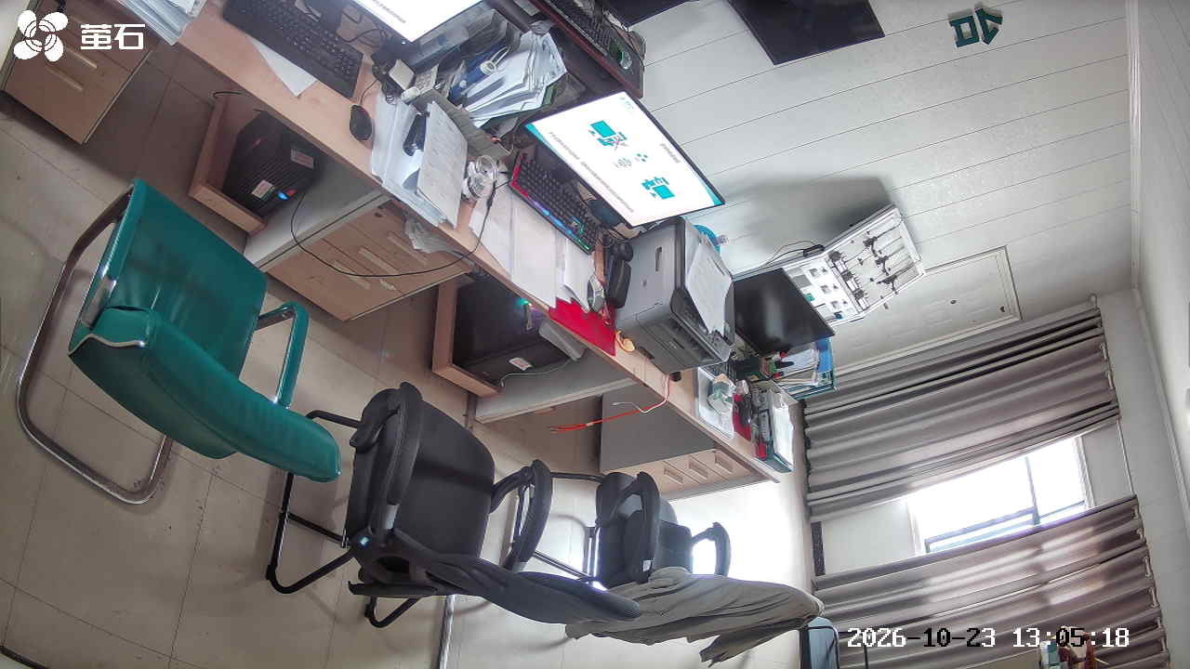
北闸 2026-10-23 13:05 无人值守
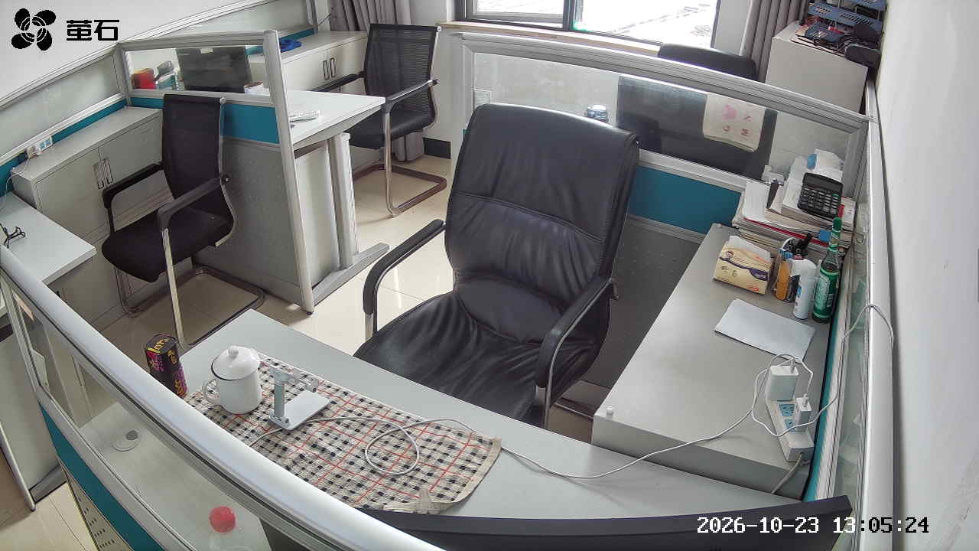
黄山 2026-10-23 13:05 无人值守
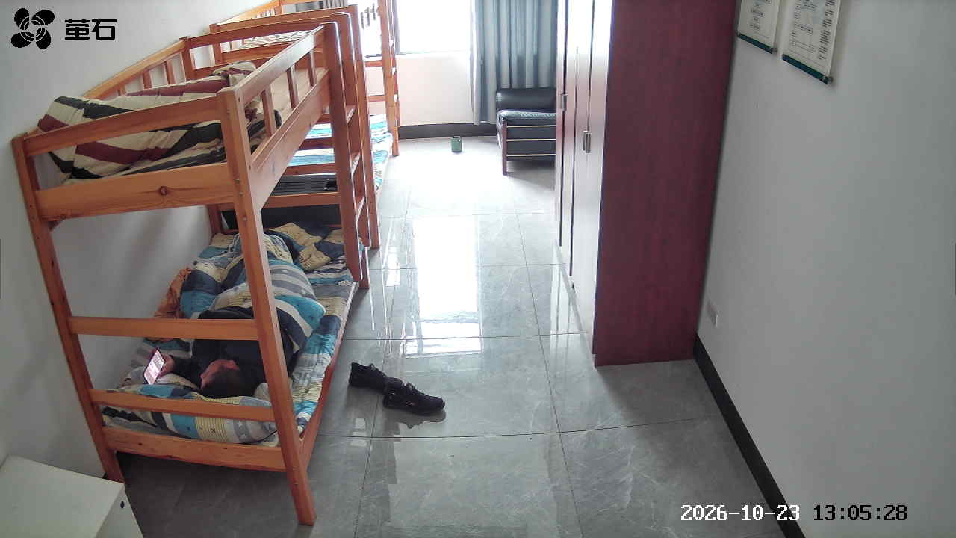
杨家厂 2026-10-23 13:05 无人值守
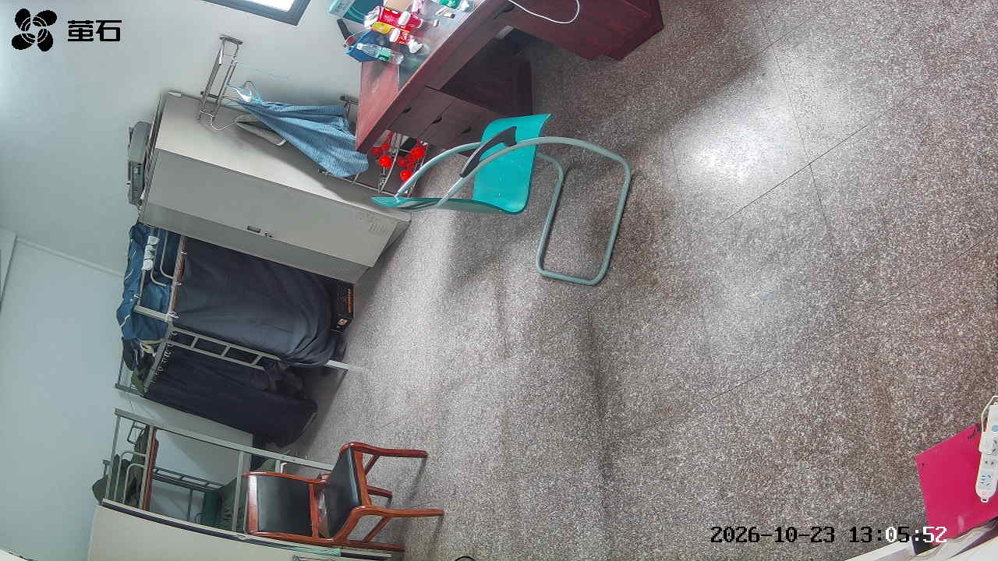
北闸 2026-10-23 13:20 无人值守
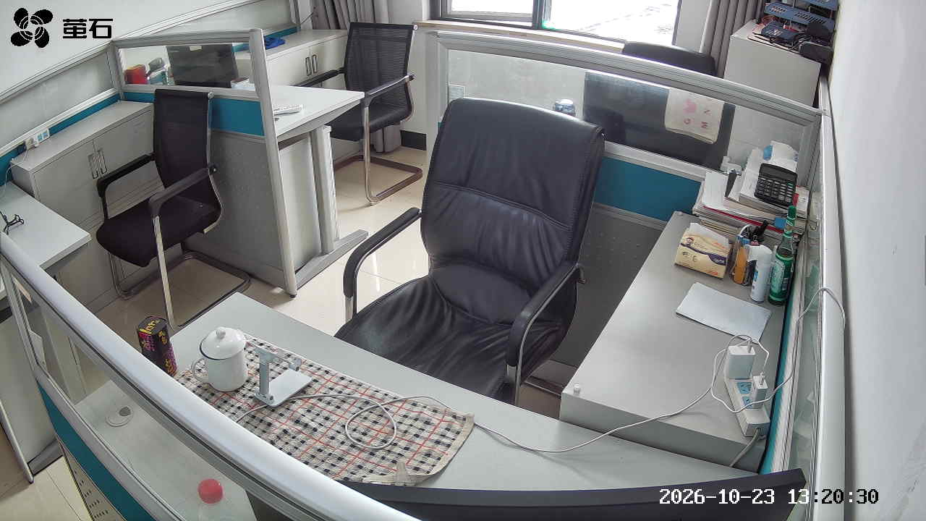
黄山 2026-10-23 13:20 无人值守
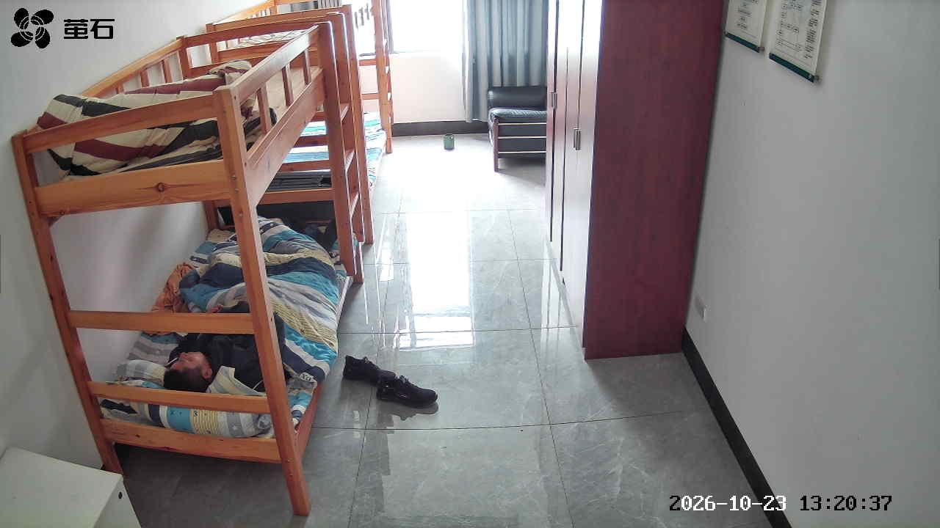
杨家厂 2026-10-23 13:20 无人值守
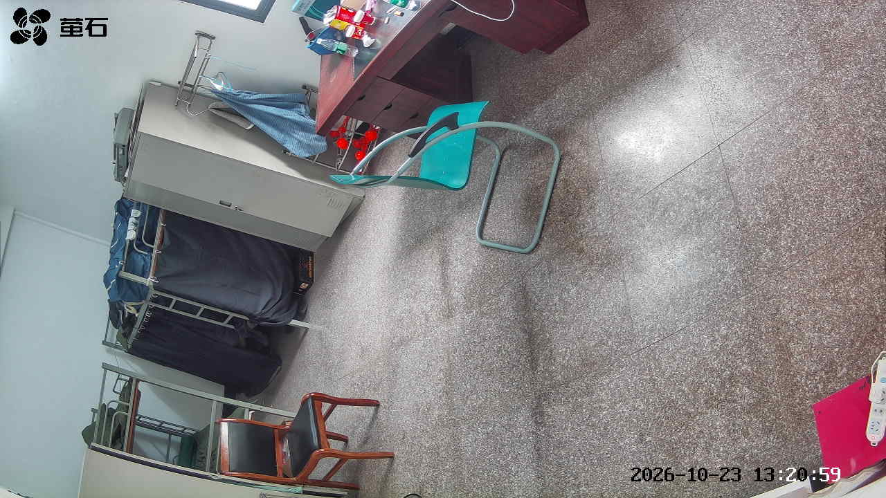
胡厂 2026-10-23 14:06 无人值守
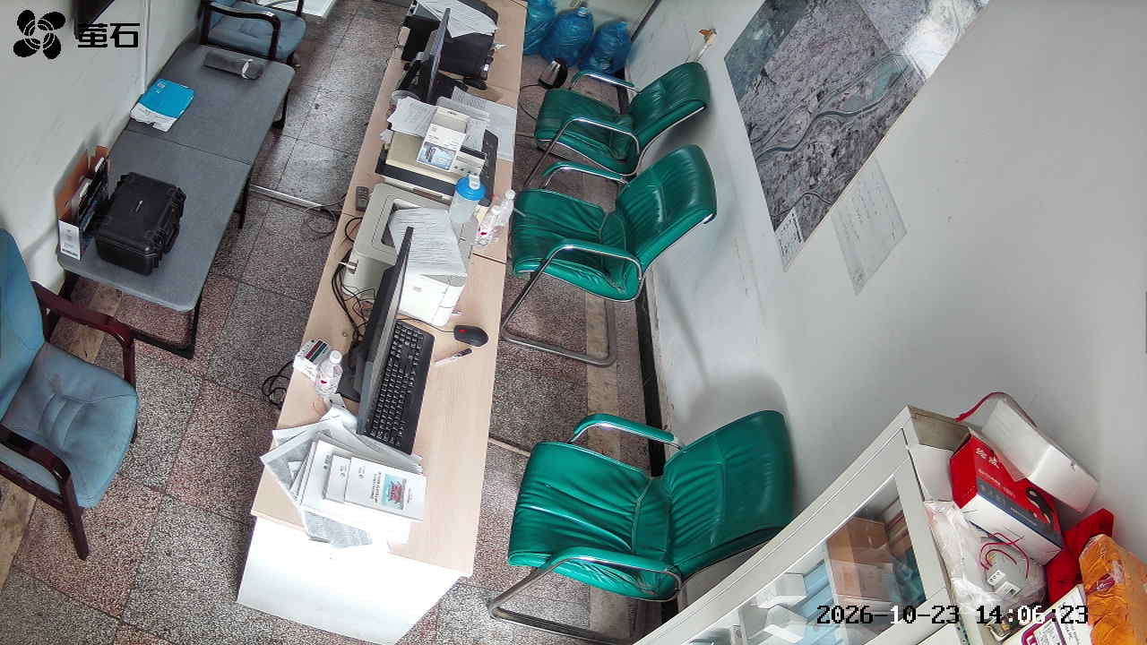
黄山 2026-10-23 14:06 无人值守
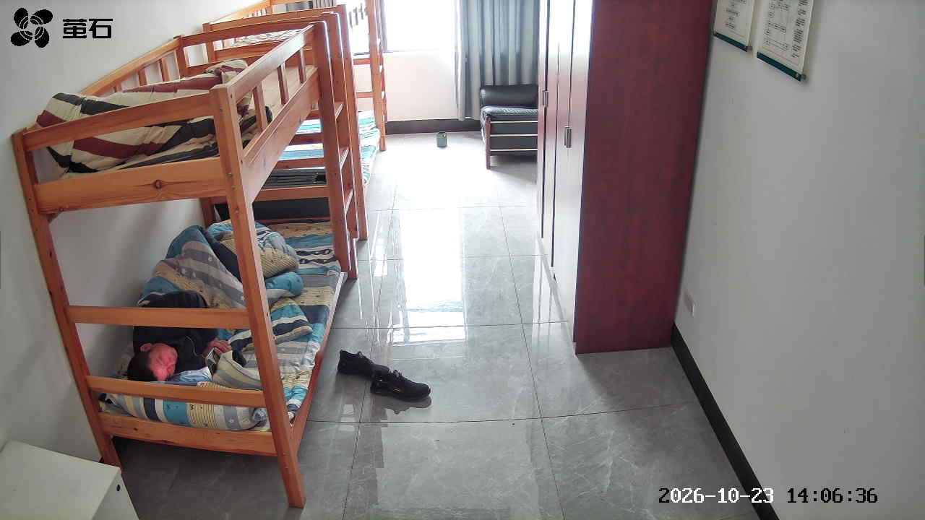
杨家厂 2026-10-23 14:06 无人值守
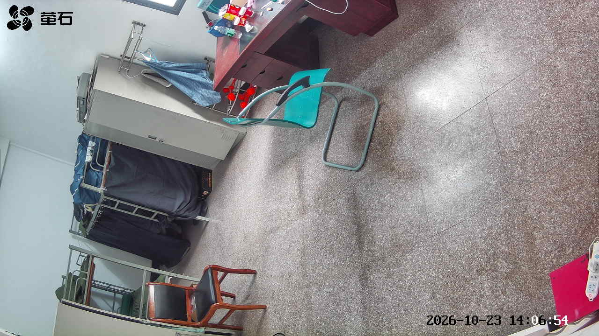
胡厂 2026-10-23 14:16 无人值守
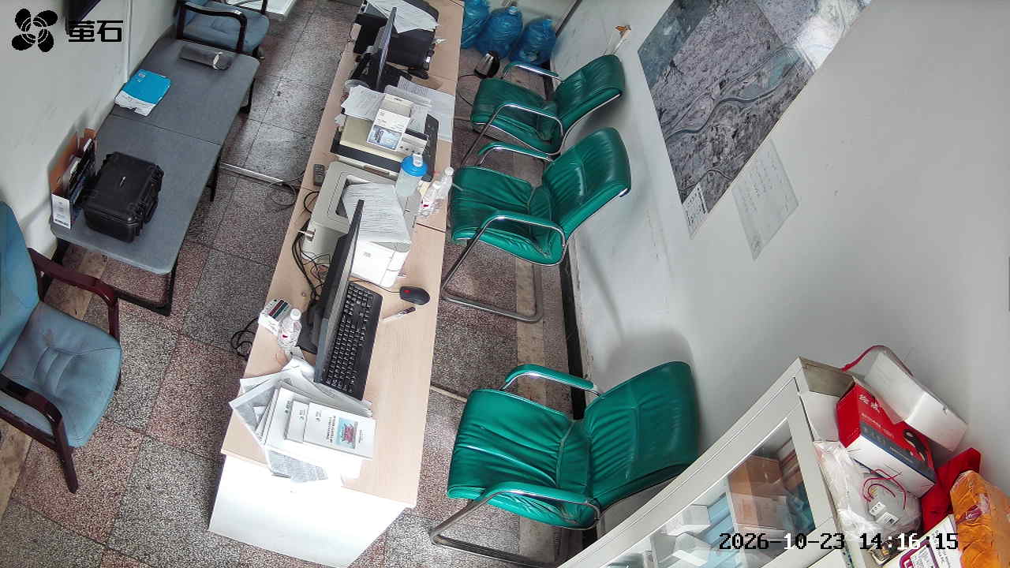
闸口 2026-10-23 14:16 无人值守
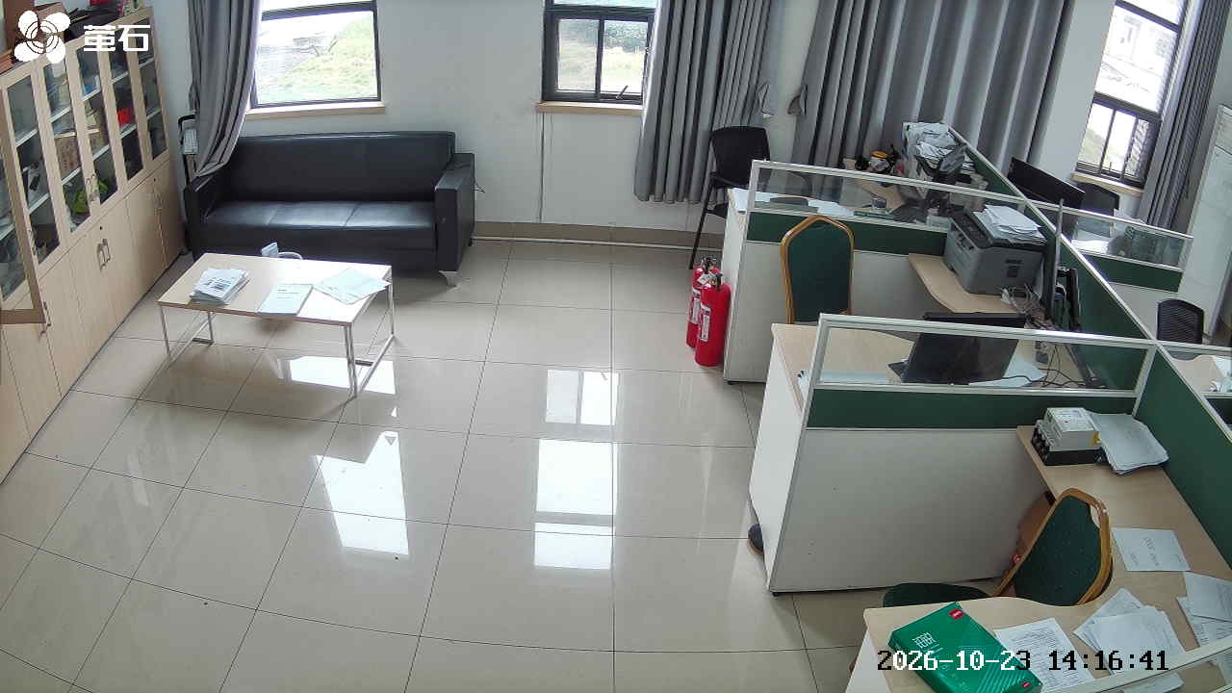
杨家厂 2026-10-23 14:16 无人值守
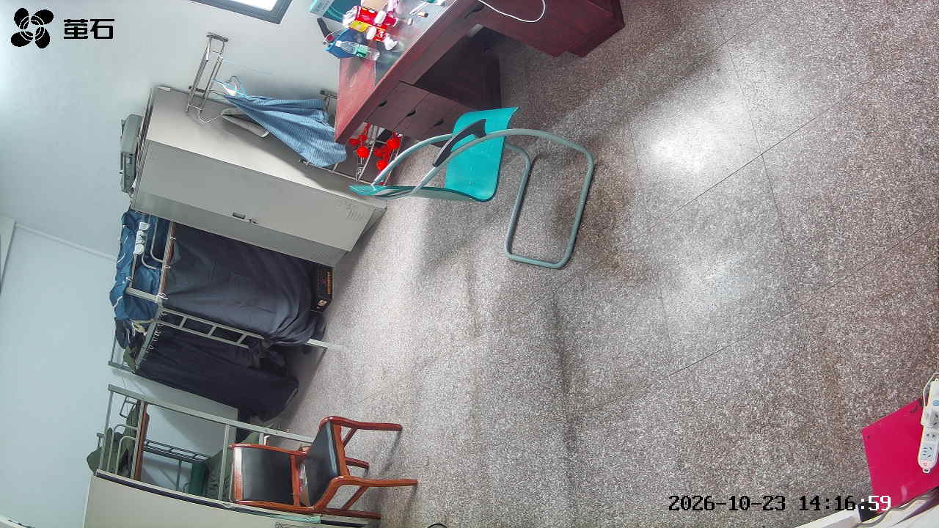
麻豪口 2026-10-23 15:08 无人值守
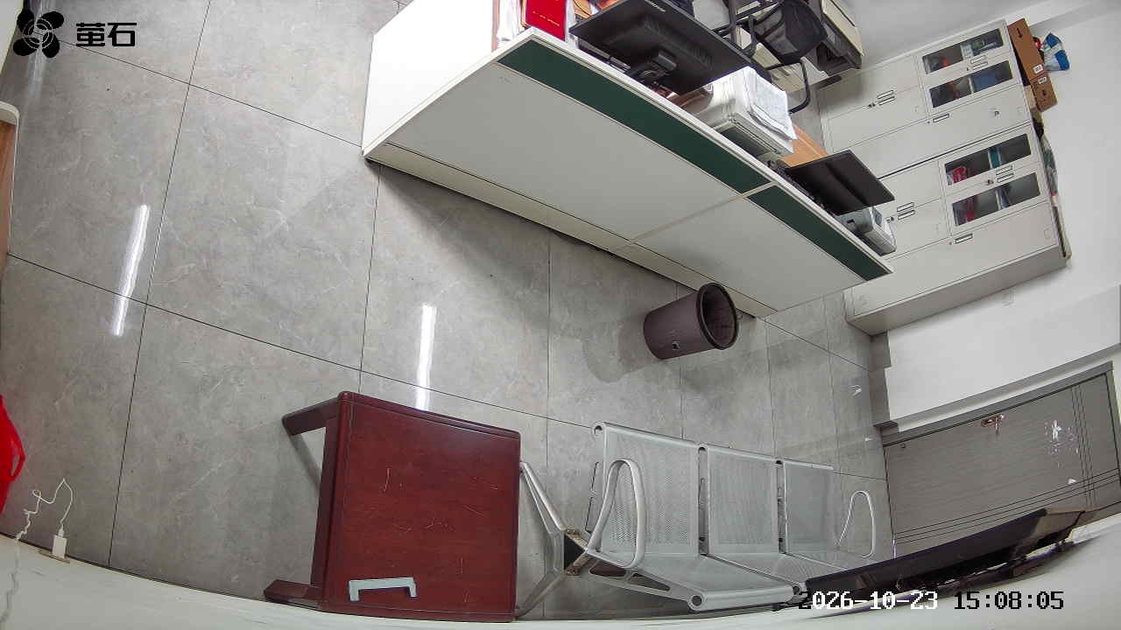
藕池 2026-10-23 15:08 无人值守
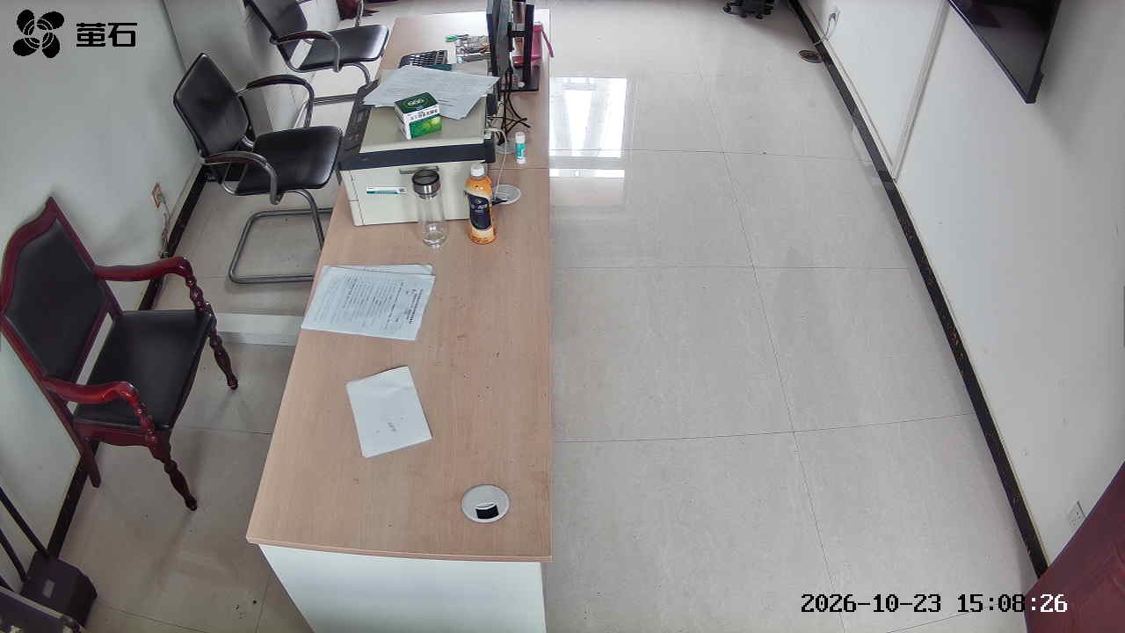
黄山 2026-10-23 15:08 无人值守
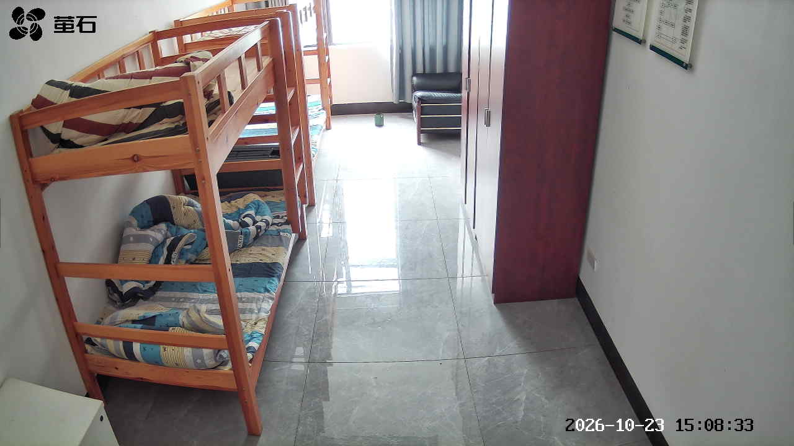
闸口 2026-10-23 15:08 无人值守
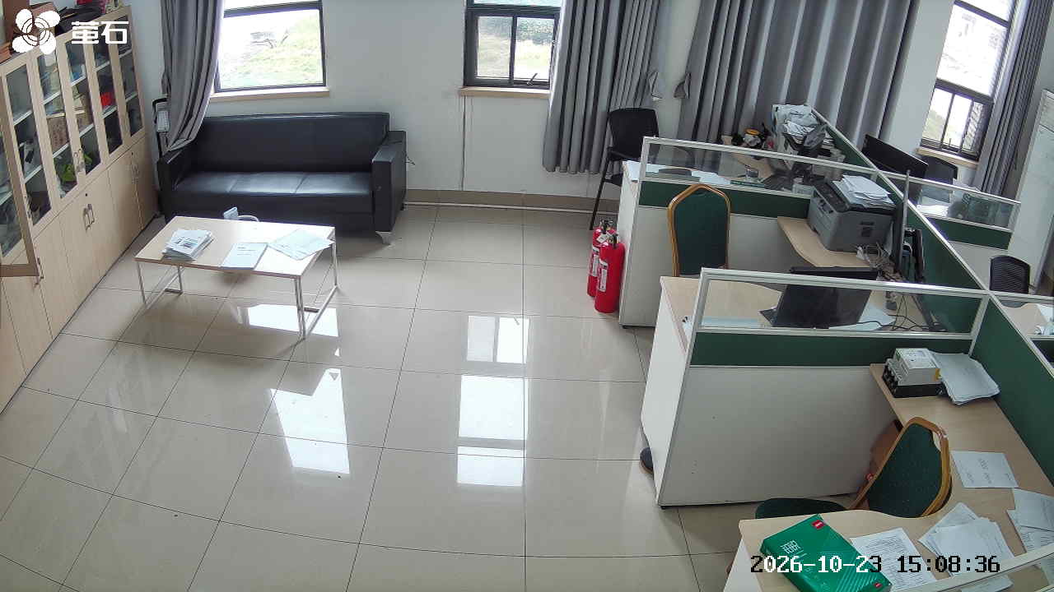
杨家厂 2026-10-23 15:08 无人值守
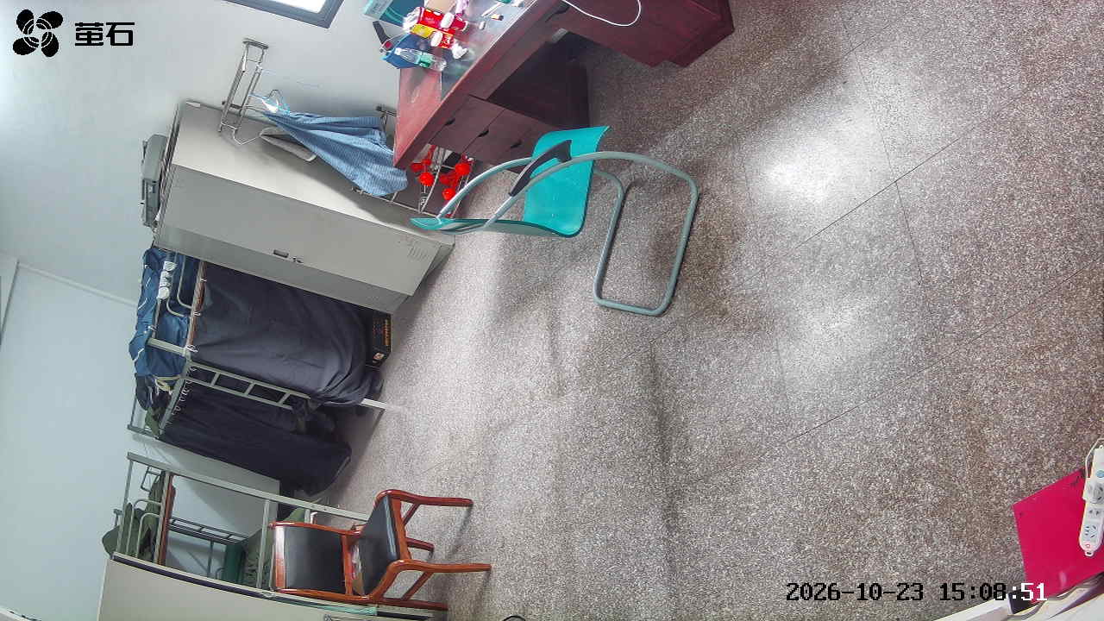
麻豪口 2026-10-23 15:11 无人值守
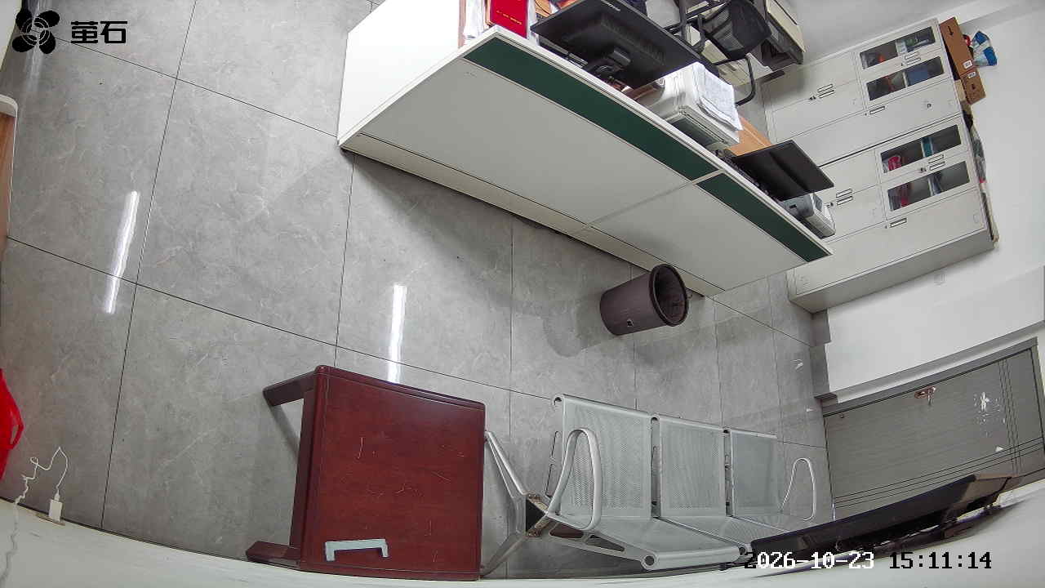
藕池 2026-10-23 15:11 无人值守
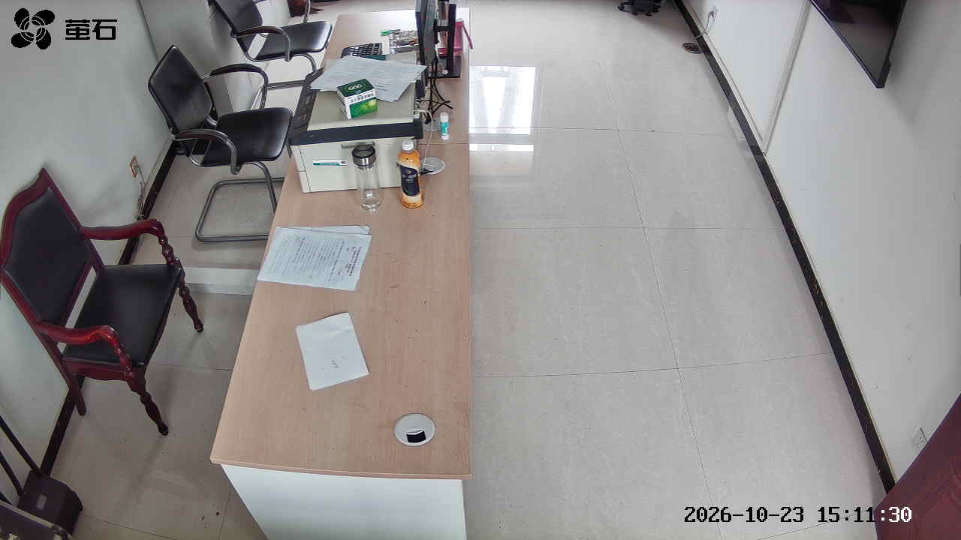
黄山 2026-10-23 15:11 无人值守
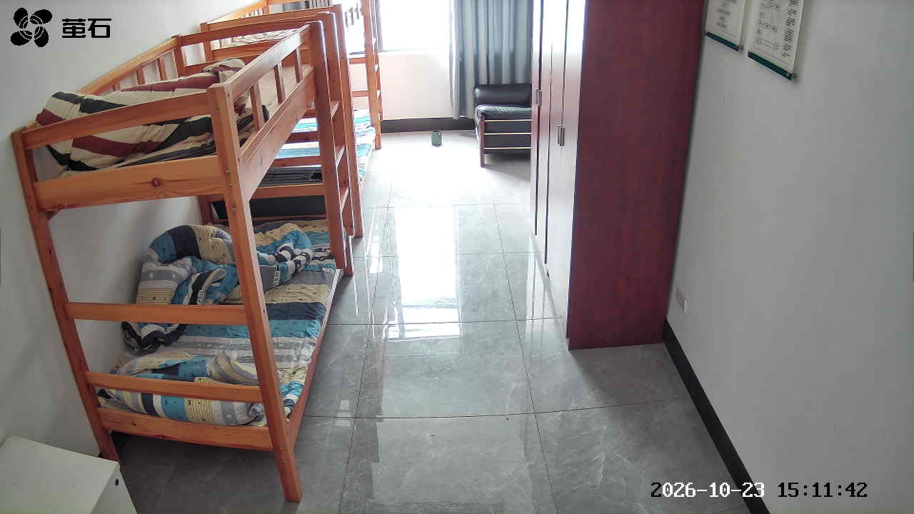
闸口 2026-10-23 15:11 无人值守
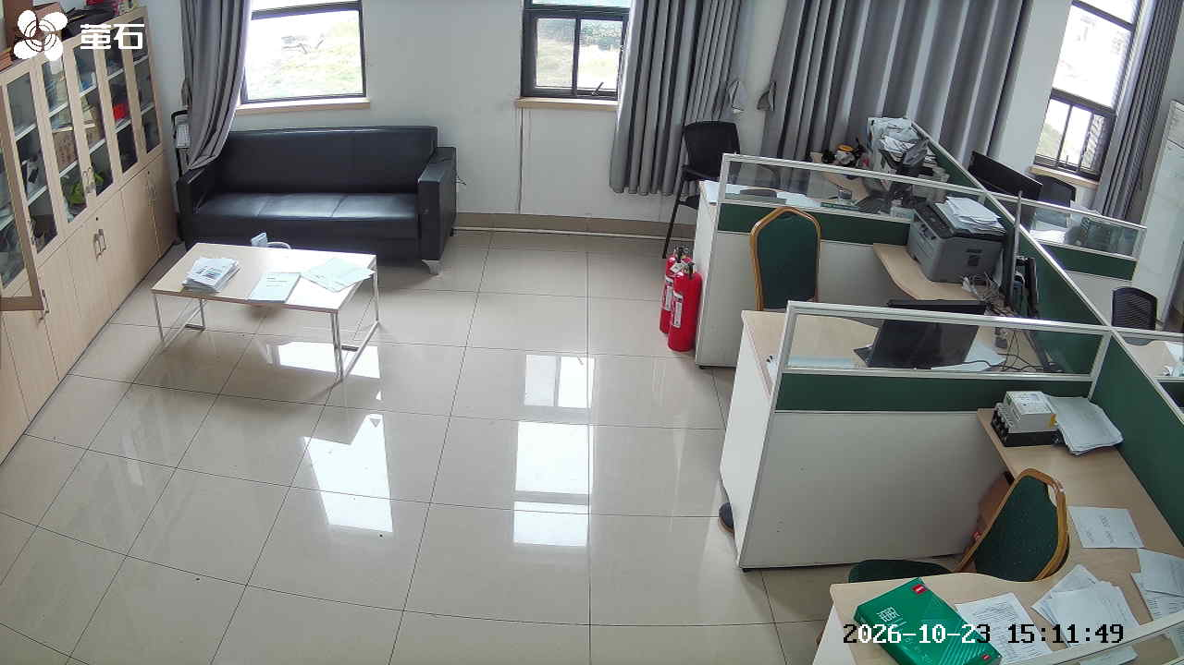
杨家厂 2026-10-23 15:11 无人值守
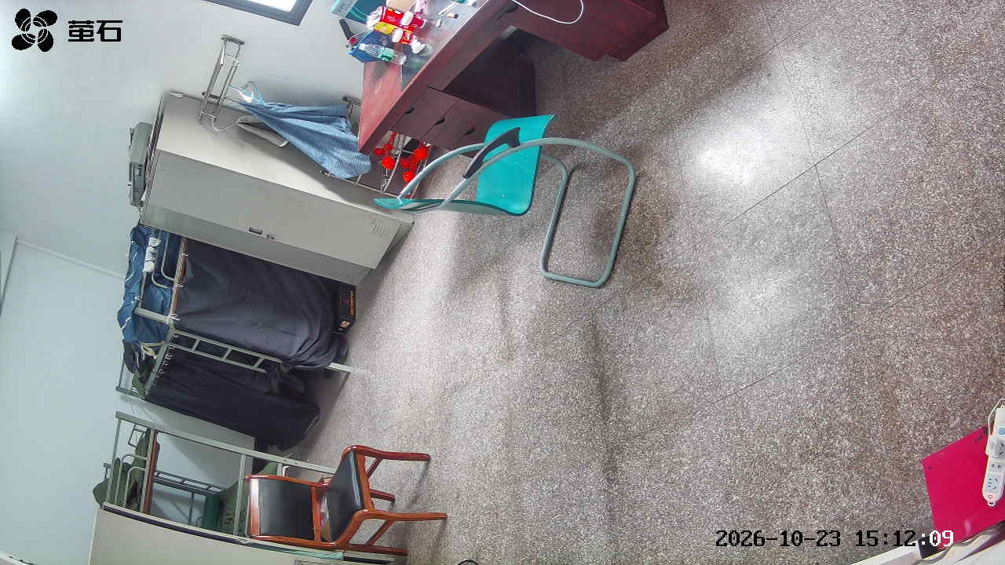
麻豪口 2026-10-23 16:15 无人值守
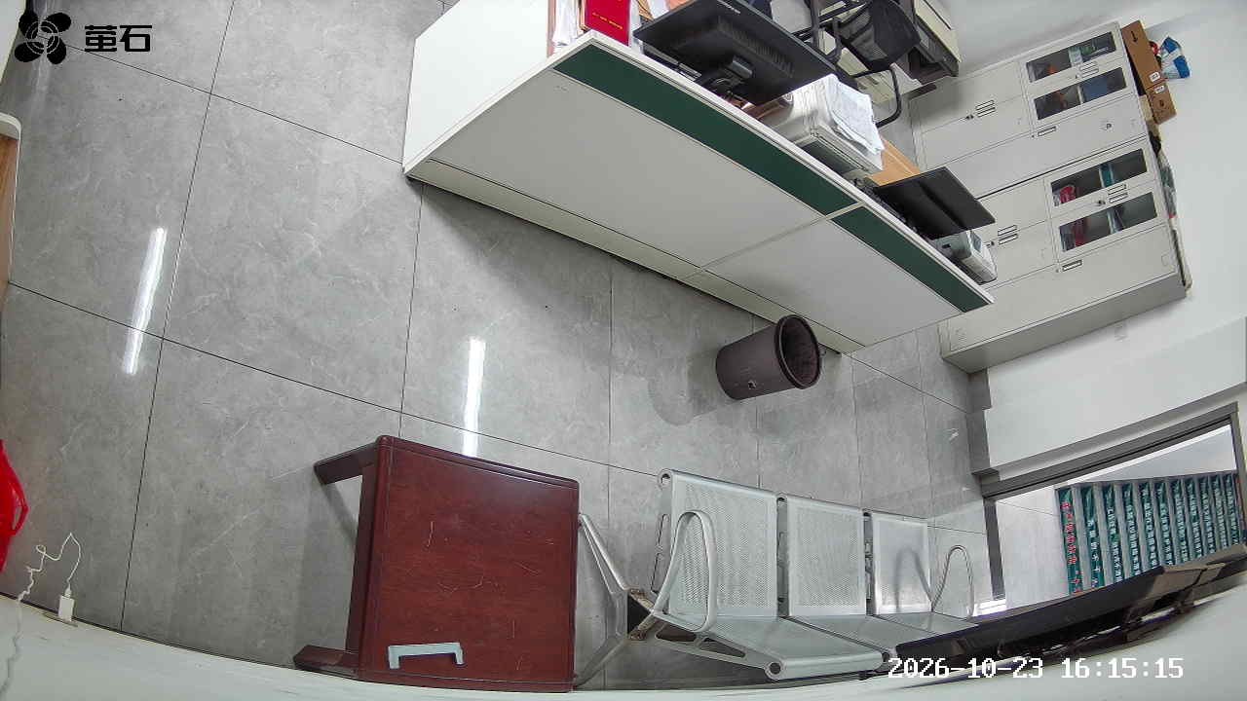
孟家溪 2026-10-23 16:15 无人值守
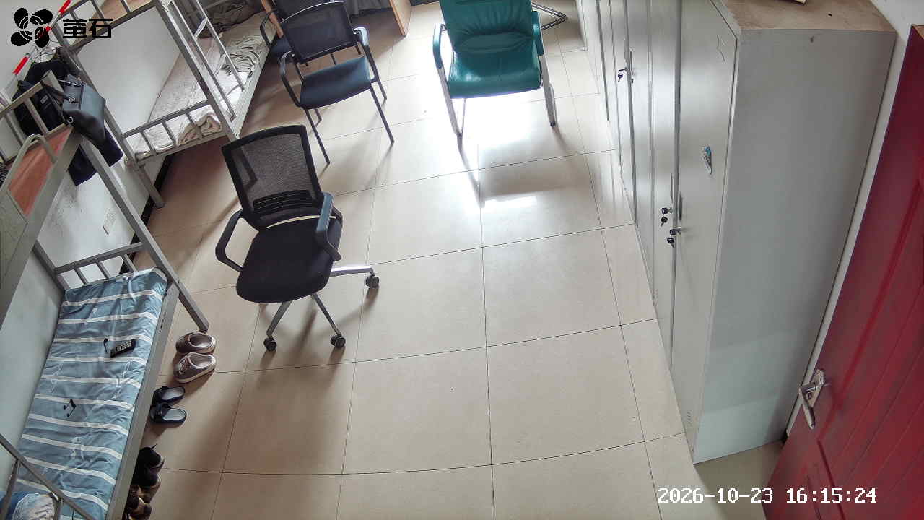
甘厂 2026-10-23 16:15 无人值守
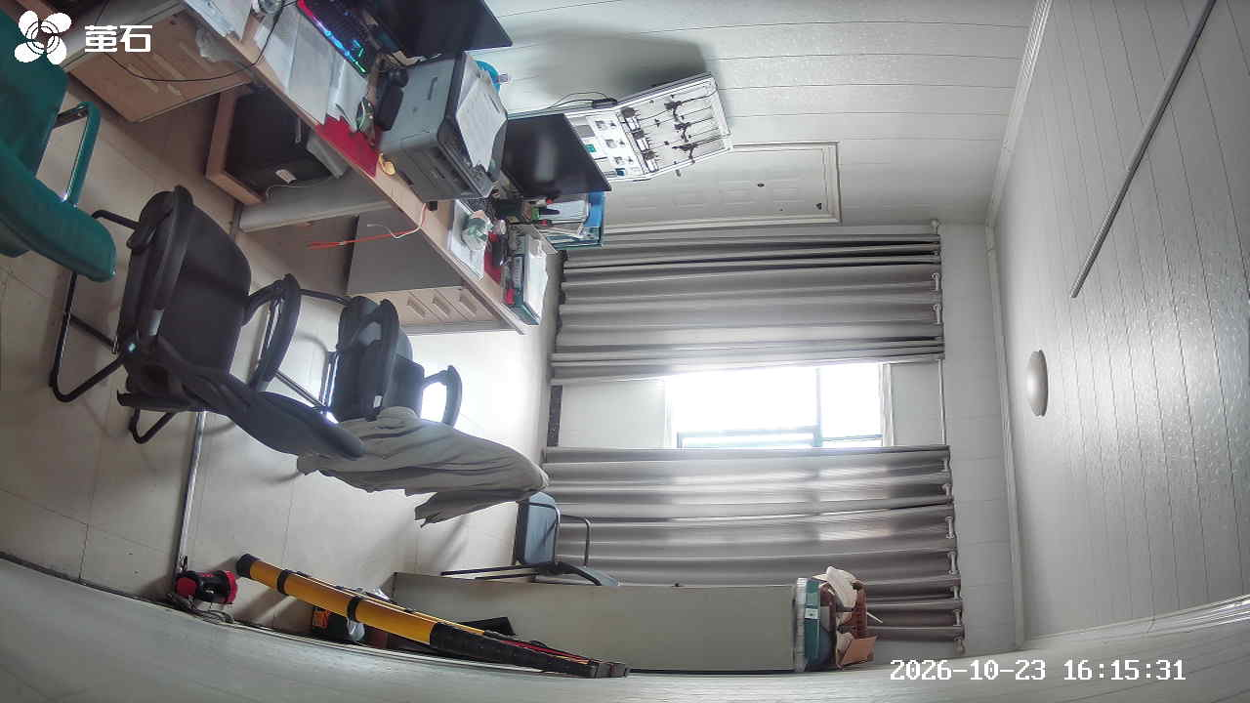
藕池 2026-10-23 16:15 无人值守
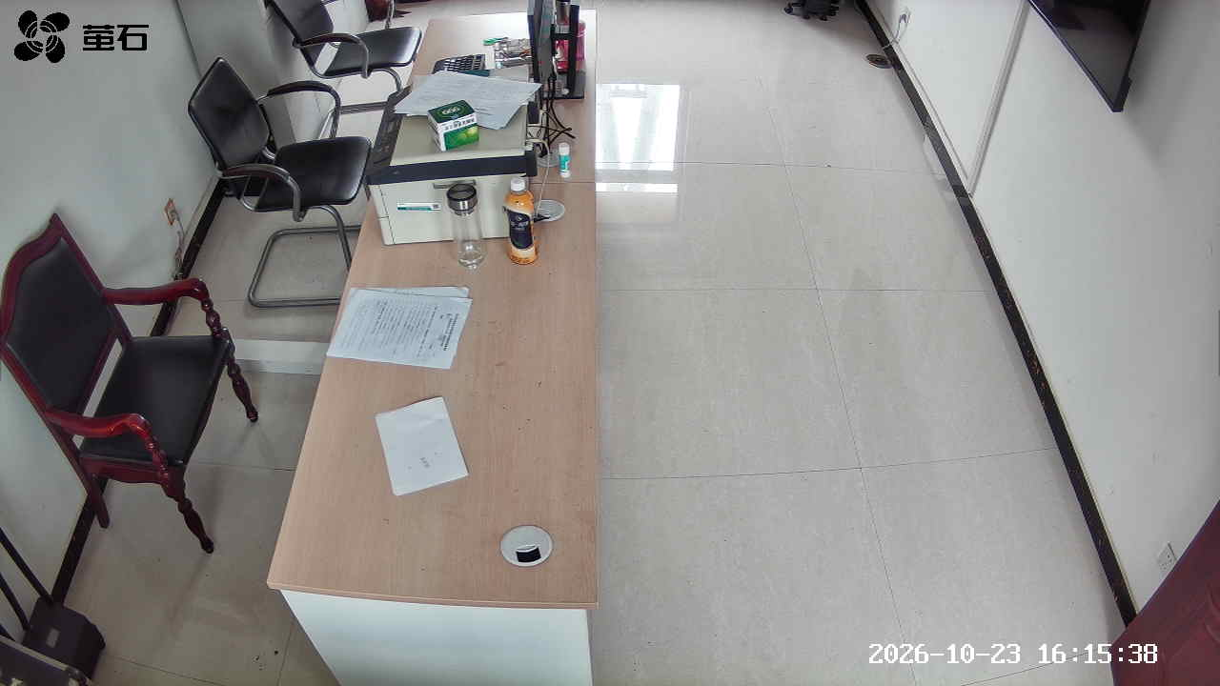
黄山 2026-10-23 16:15 无人值守
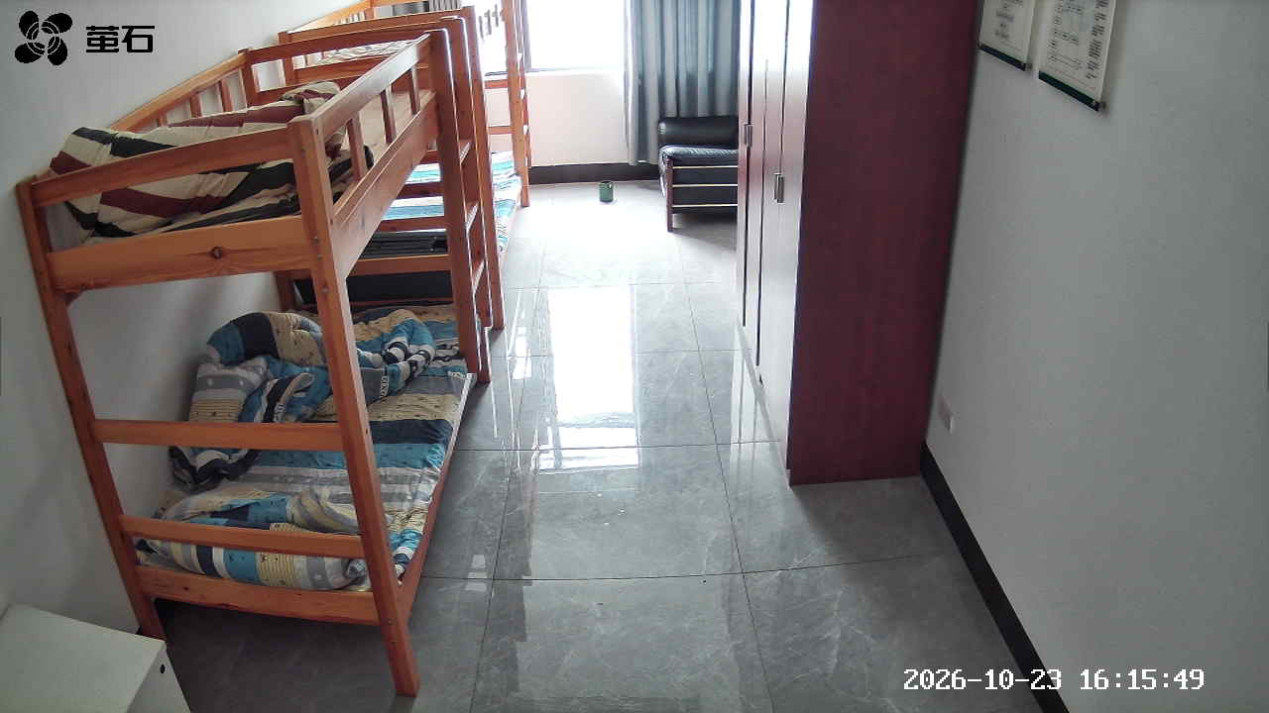
闸口 2026-10-23 16:15 无人值守
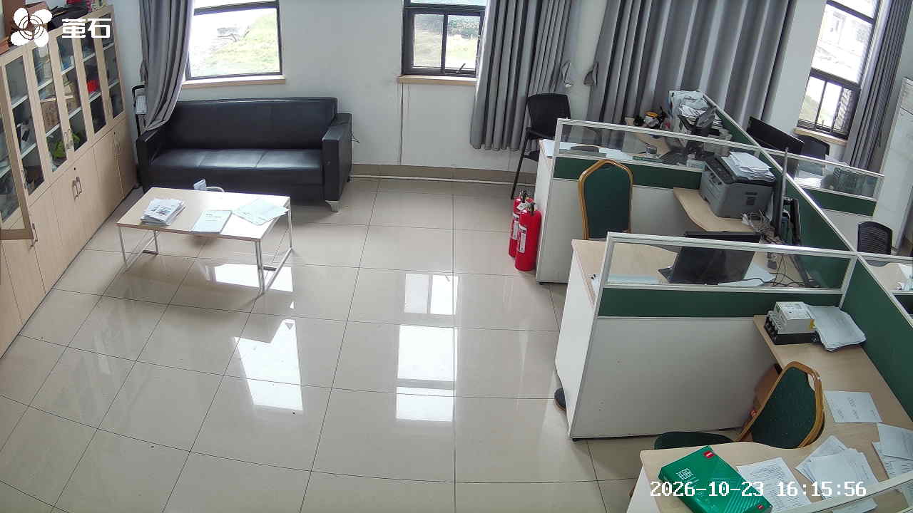
夹竹园 2026-10-23 16:15 无人值守
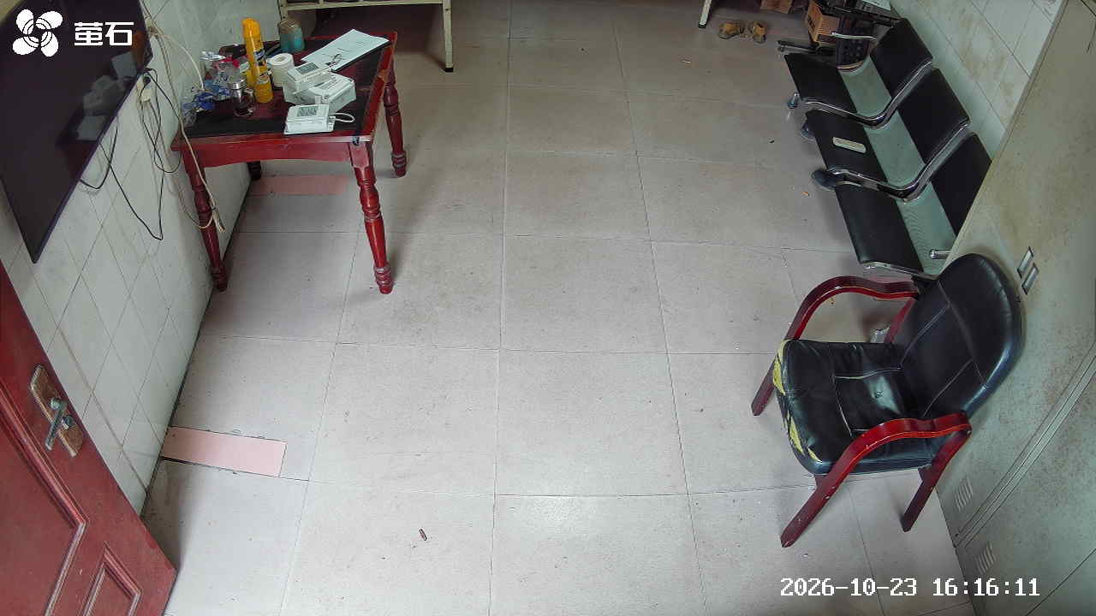
麻豪口 2026-10-23 16:21 无人值守
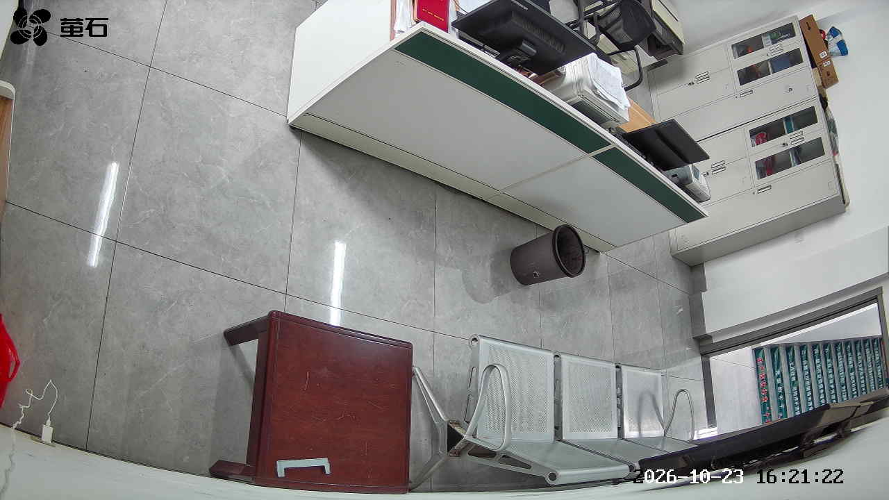
孟家溪 2026-10-23 16:21 无人值守
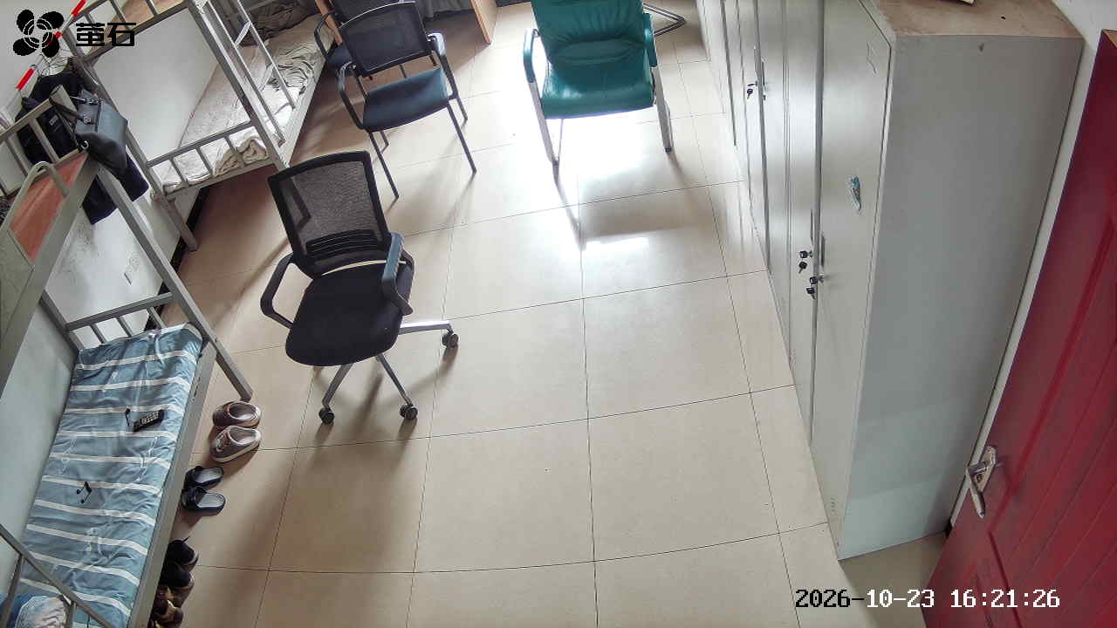
甘厂 2026-10-23 16:21 无人值守
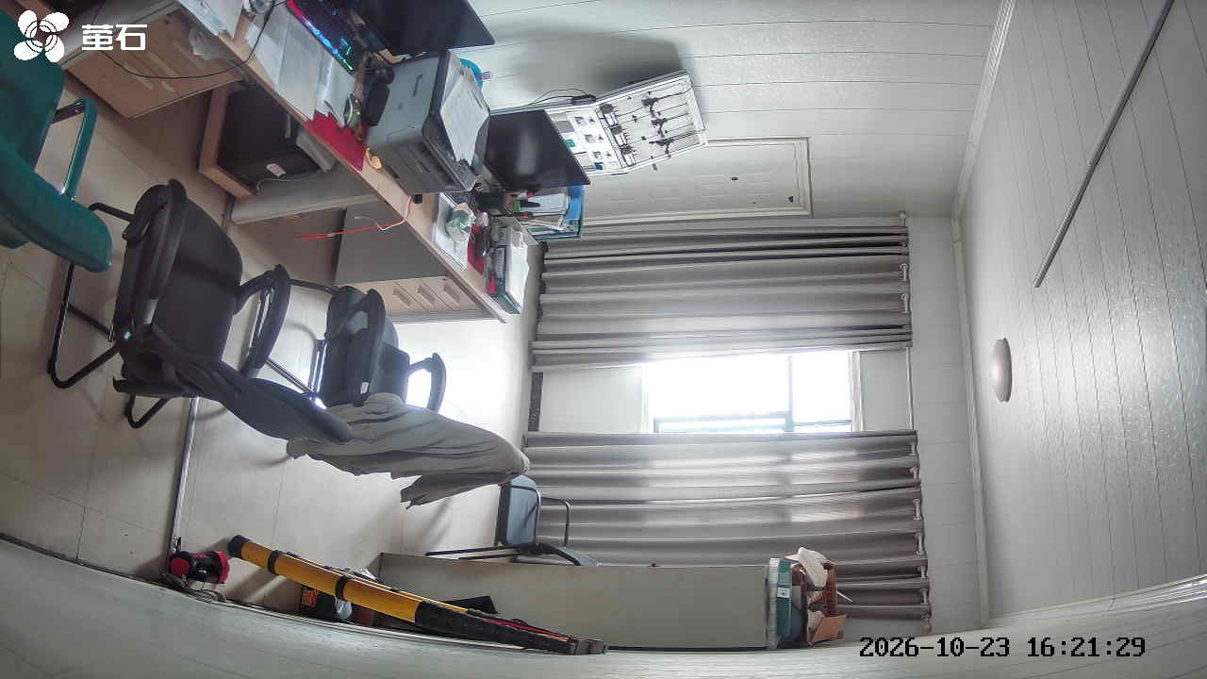
藕池 2026-10-23 16:21 无人值守
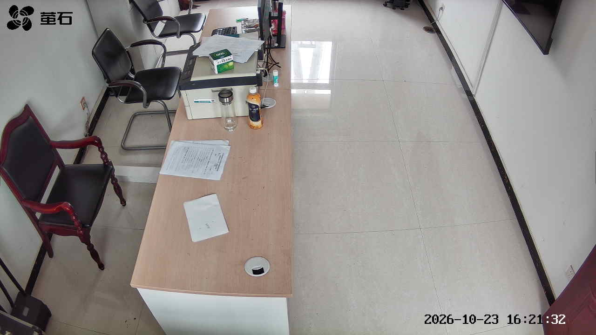
黄山 2026-10-23 16:21 无人值守
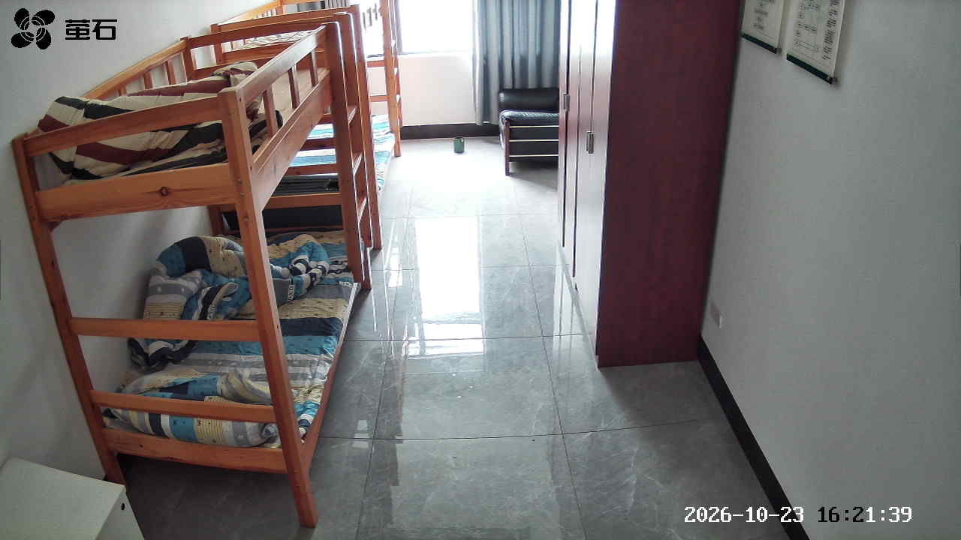
杨家厂 2026-10-23 16:21 无人值守
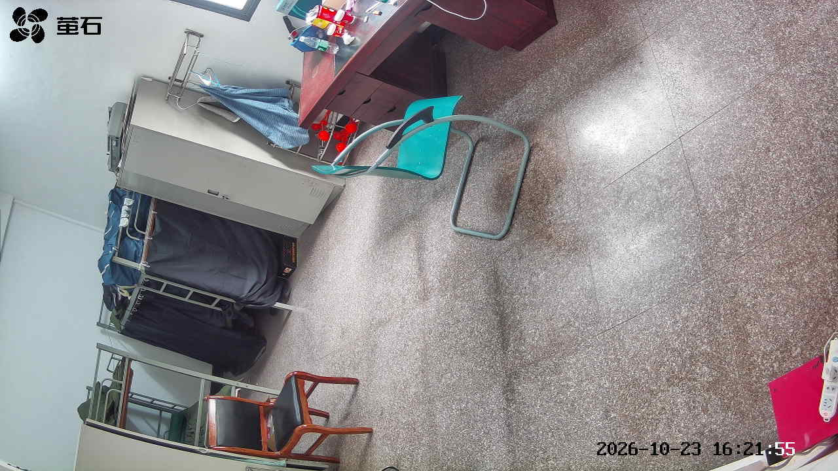
孟家溪 2026-10-23 17:02 无人值守
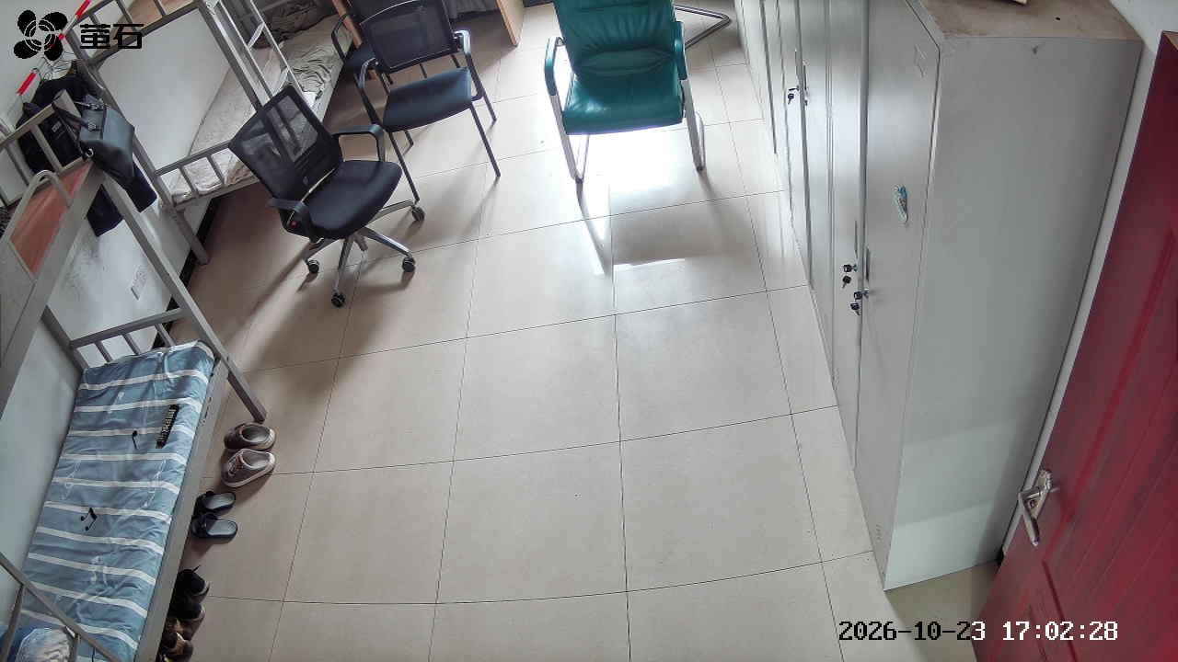
甘厂 2026-10-23 17:02 无人值守
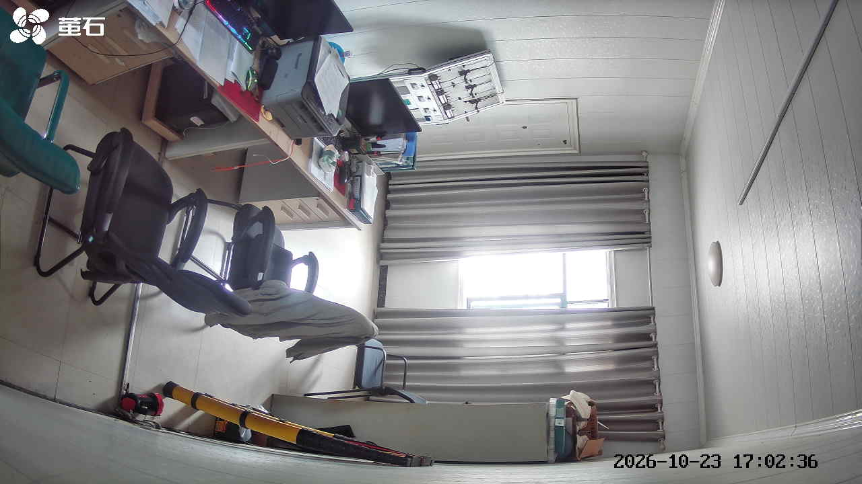
黄山 2026-10-23 17:02 无人值守
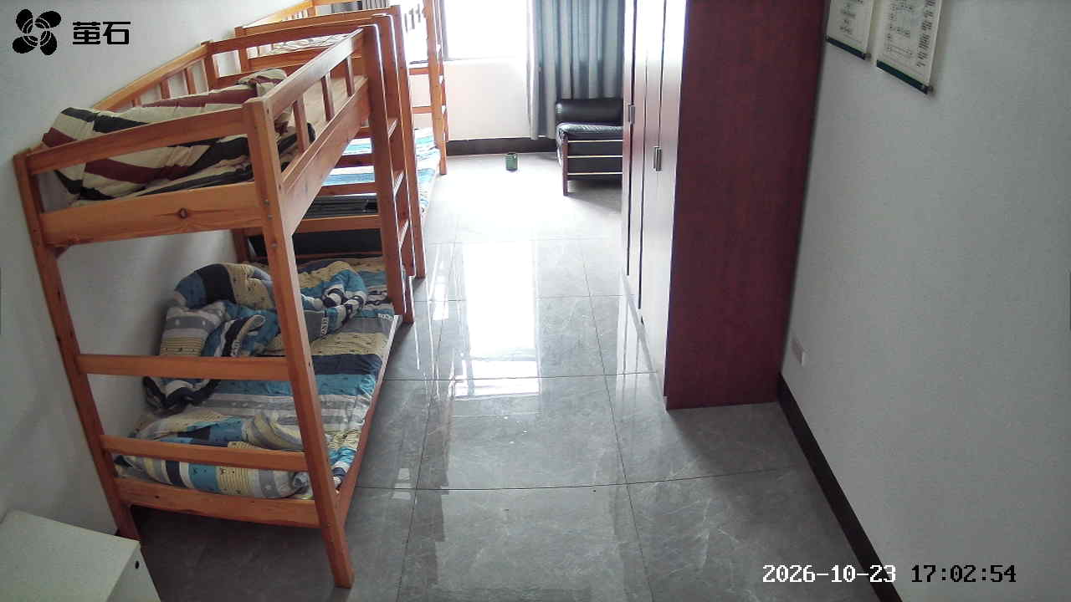
杨家厂 2026-10-23 17:02 无人值守
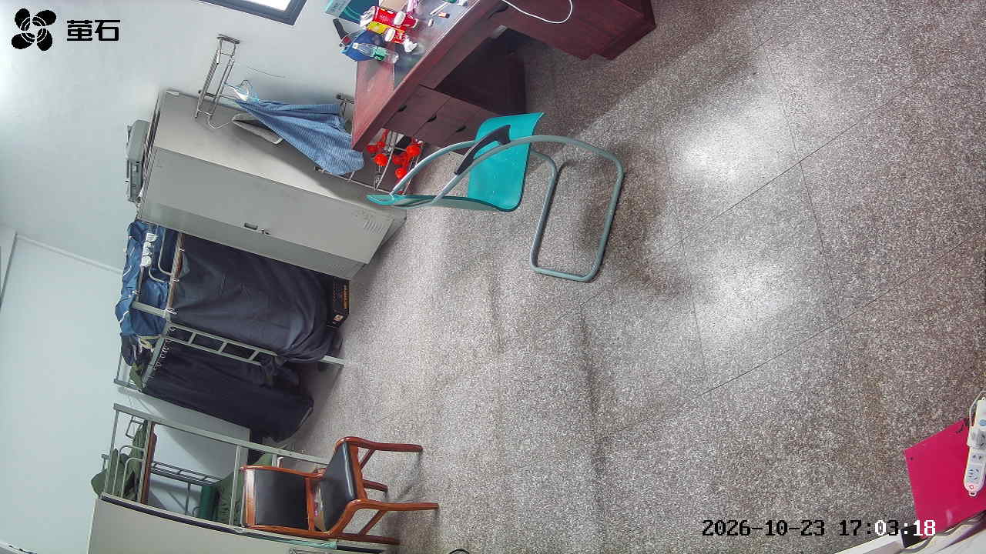
麻豪口 2026-10-23 17:22 无人值守
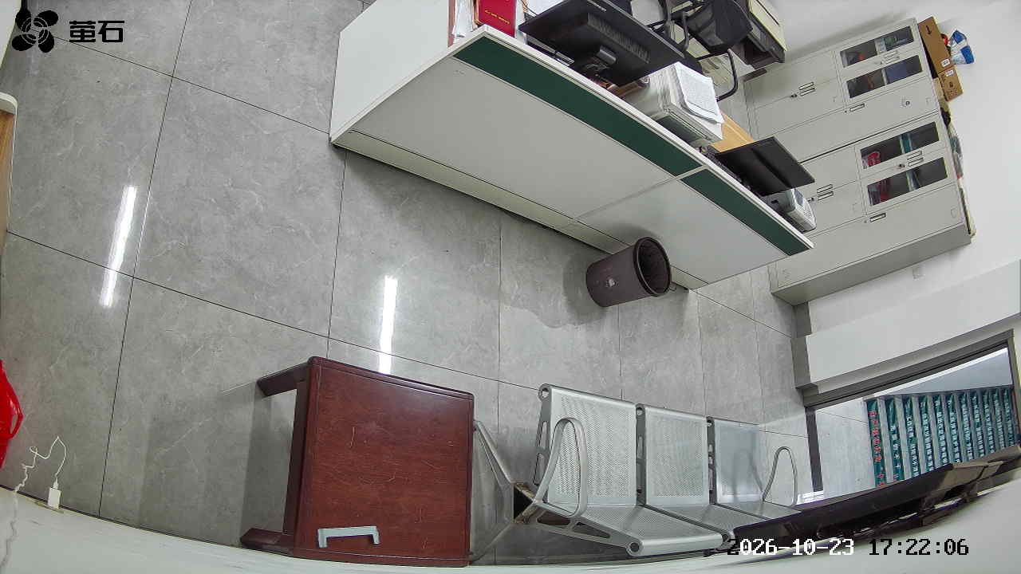
胡厂 2026-10-23 17:22 无人值守
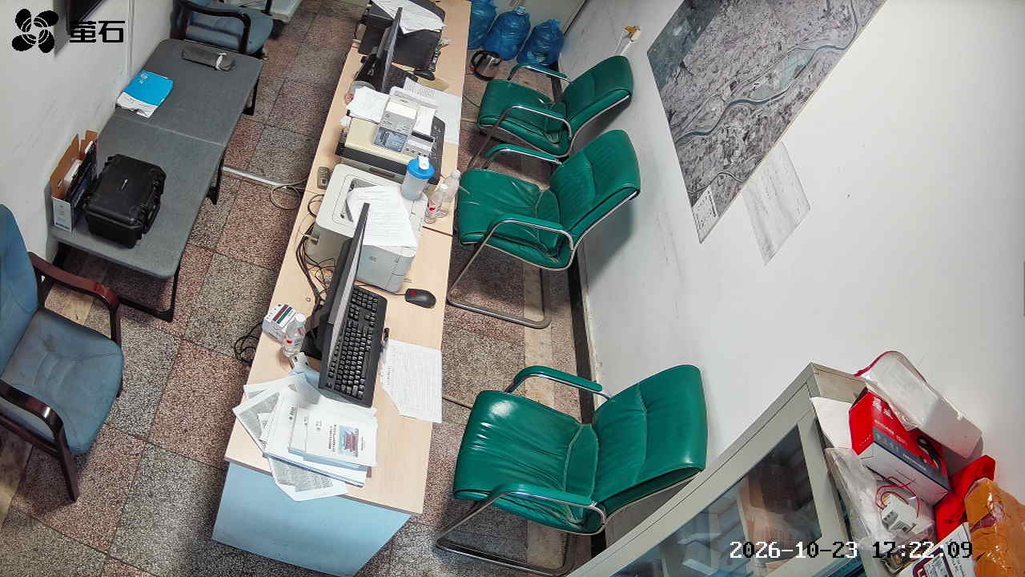
孟家溪 2026-10-23 17:22 无人值守
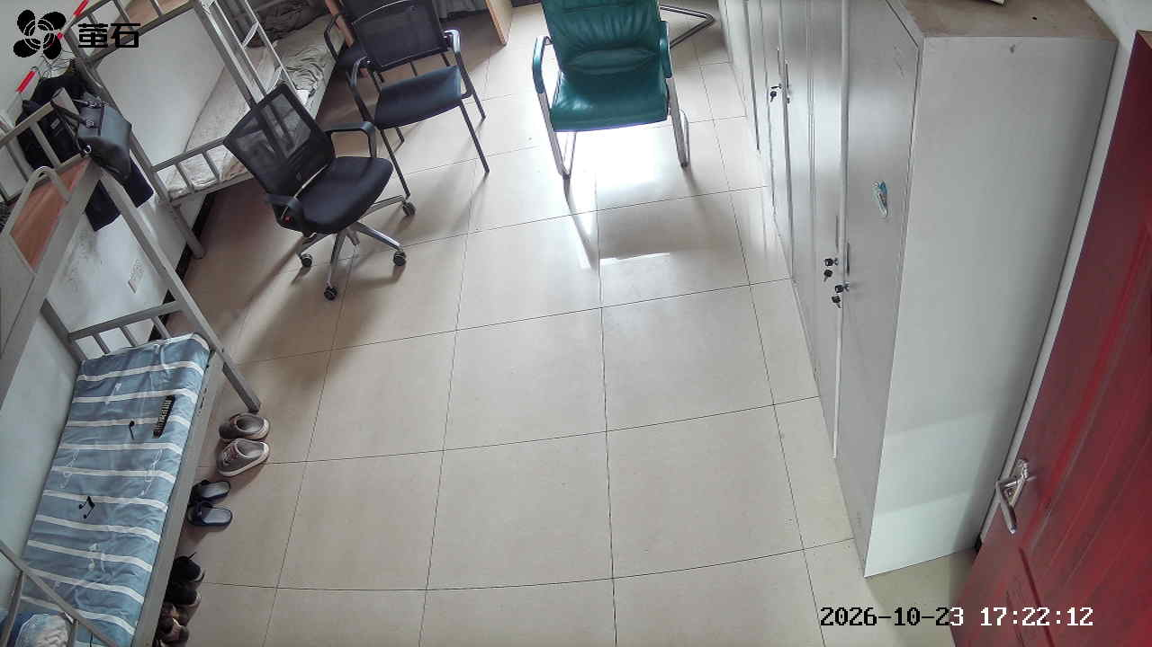
甘厂 2026-10-23 17:22 无人值守
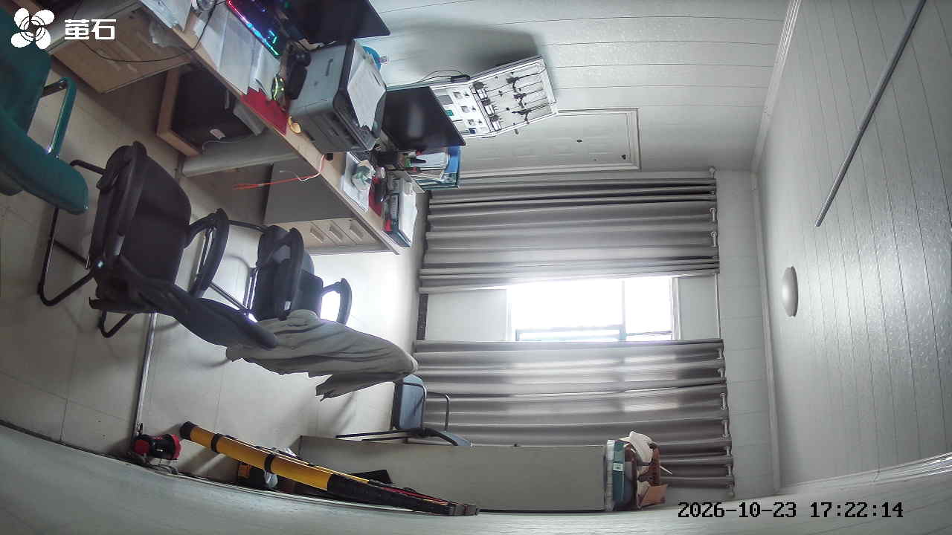
北闸 2026-10-23 17:22 无人值守
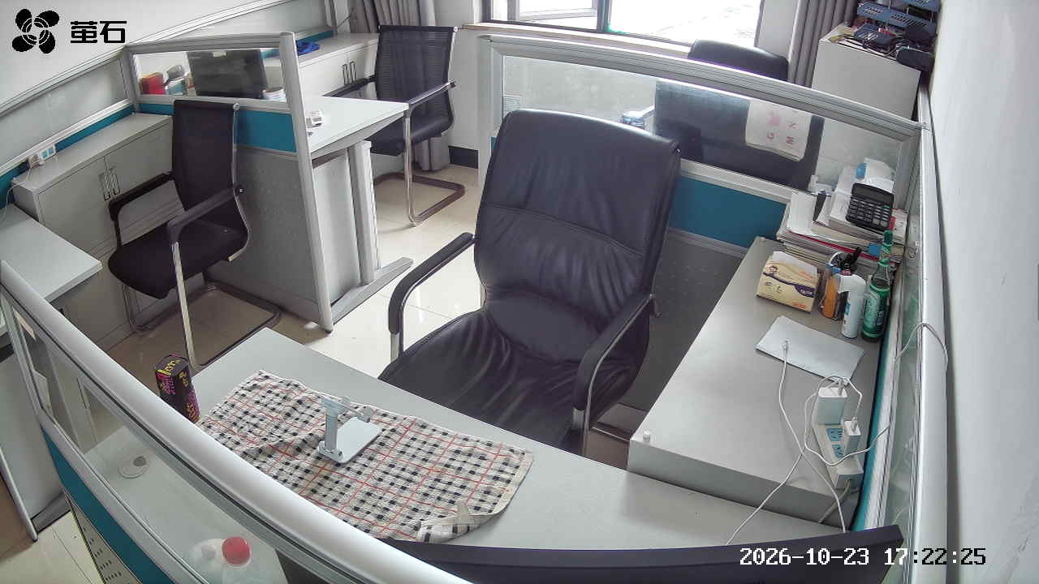
黄山 2026-10-23 17:22 无人值守
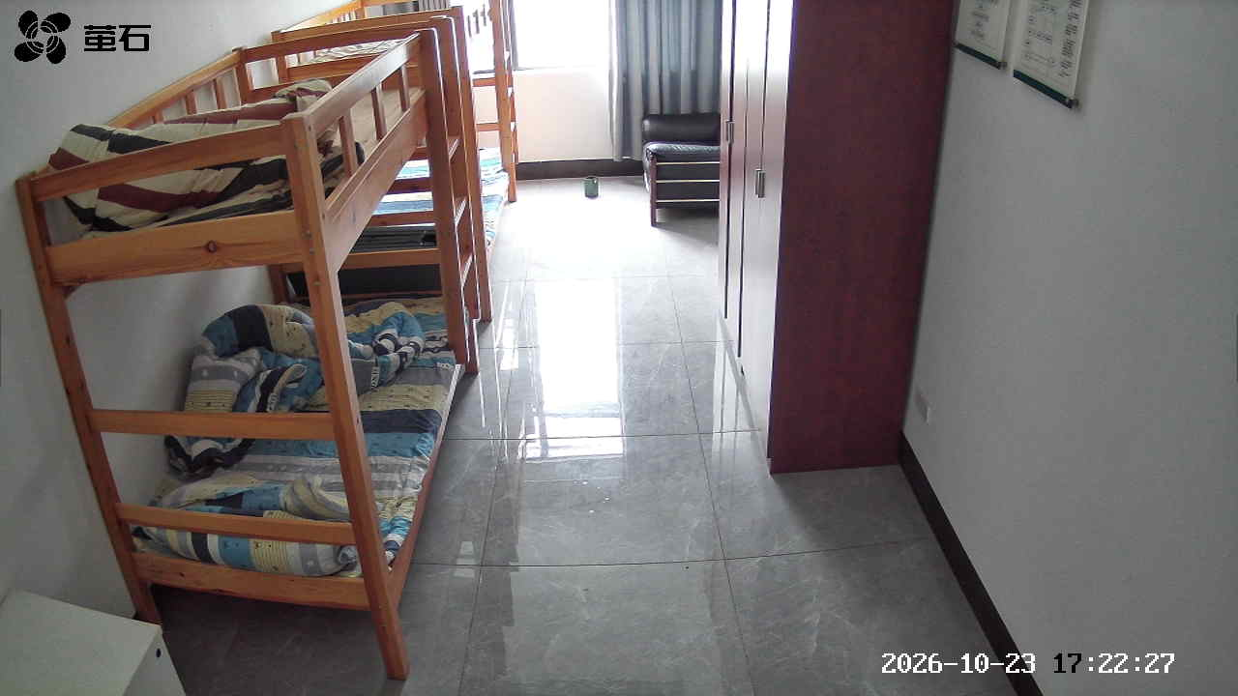
杨家厂 2026-10-23 17:22 无人值守
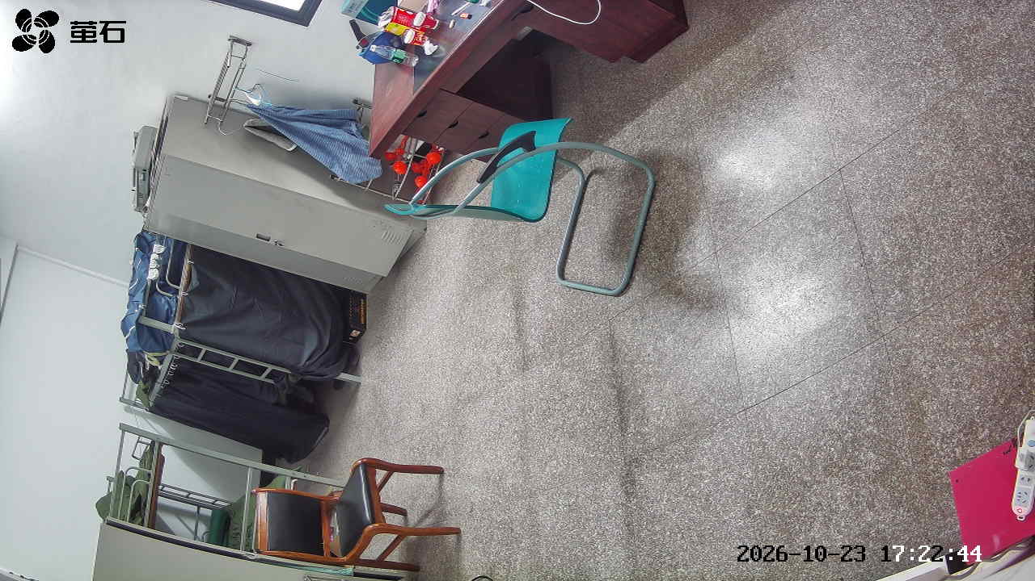
胡厂 2026-10-23 18:04 无人值守
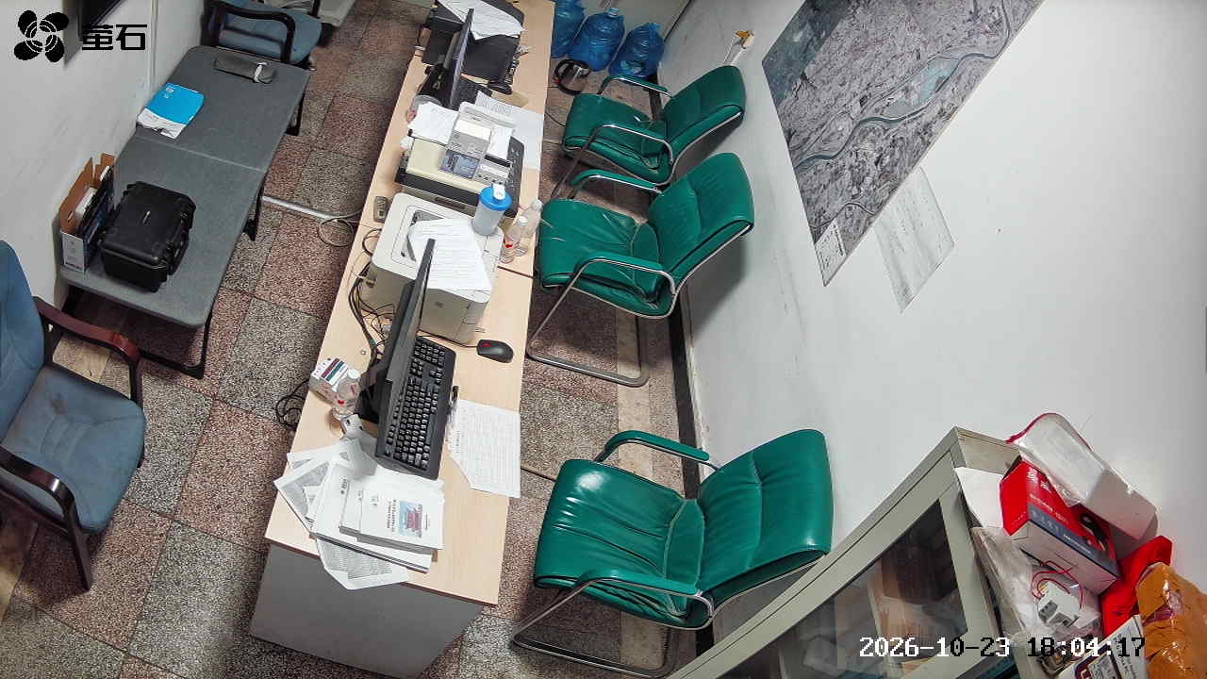
孟家溪 2026-10-23 18:04 无人值守
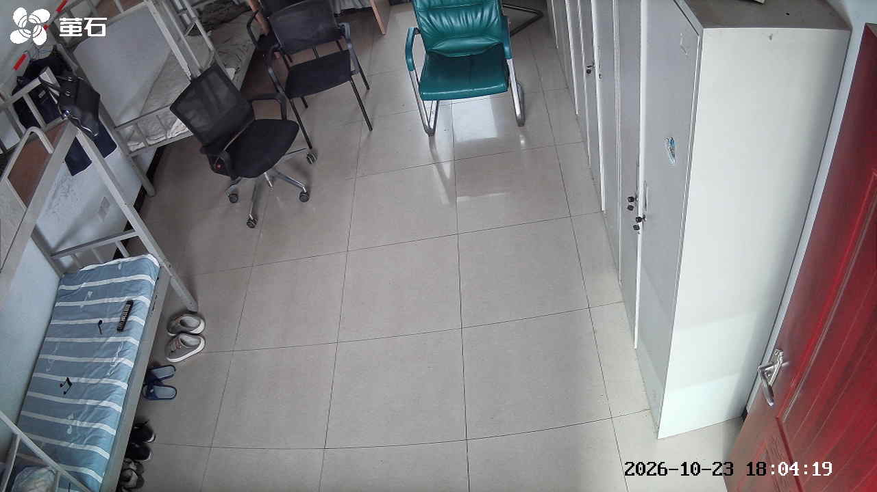
甘厂 2026-10-23 18:04 无人值守
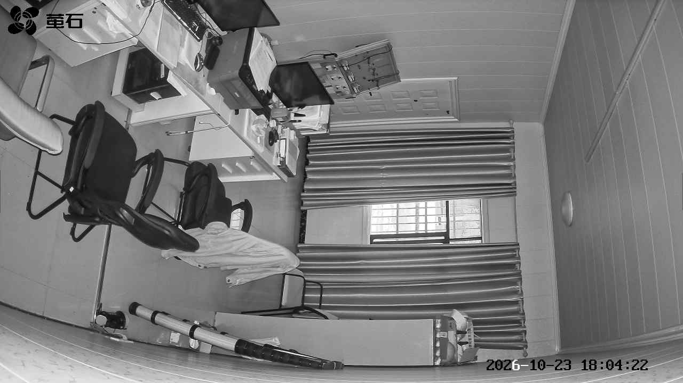
北闸 2026-10-23 18:04 无人值守
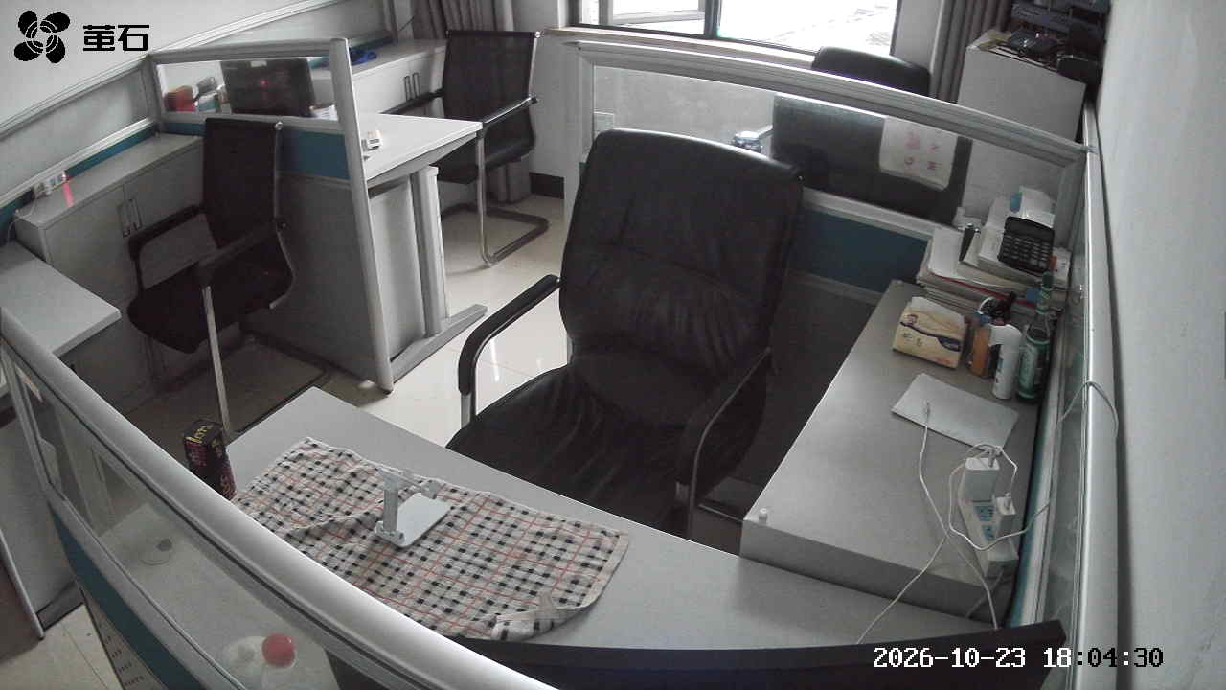
南平 2026-10-23 18:04 无人值守
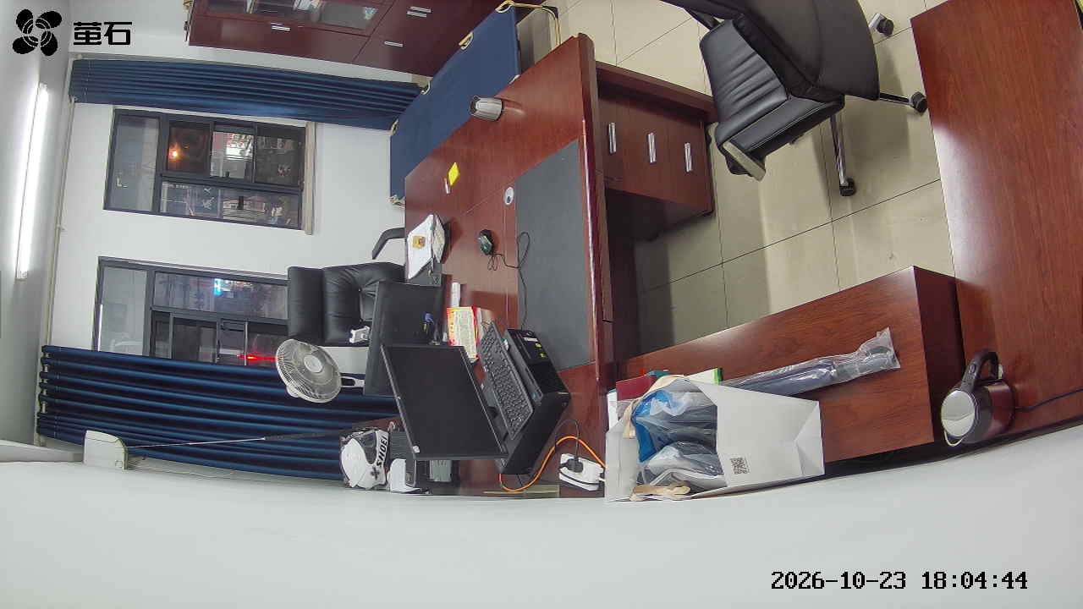
杨家厂 2026-10-23 18:04 无人值守
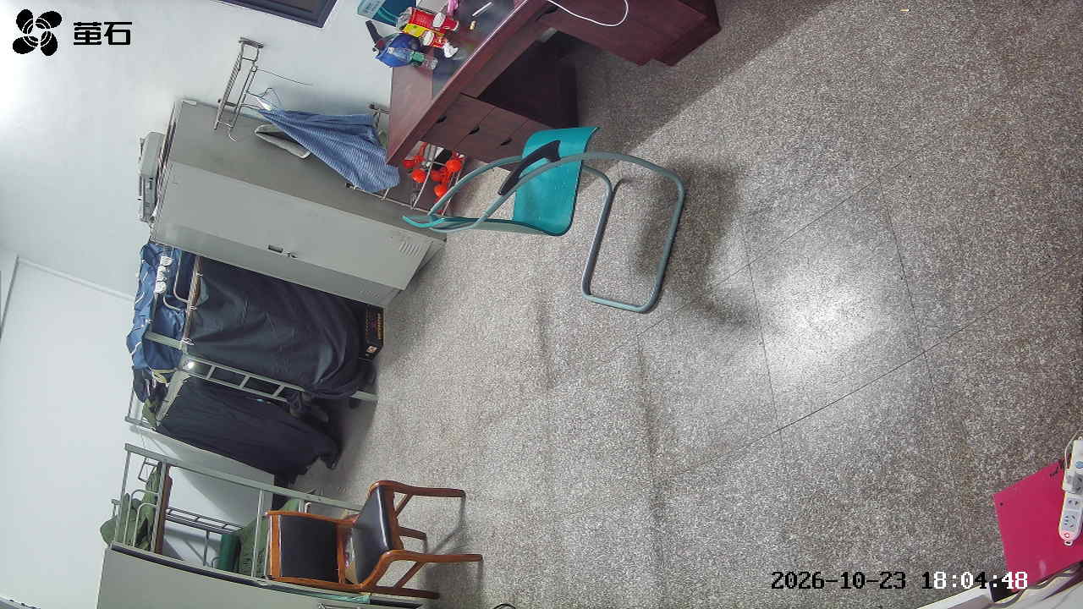
甘厂 2026-10-23 18:05 无人值守
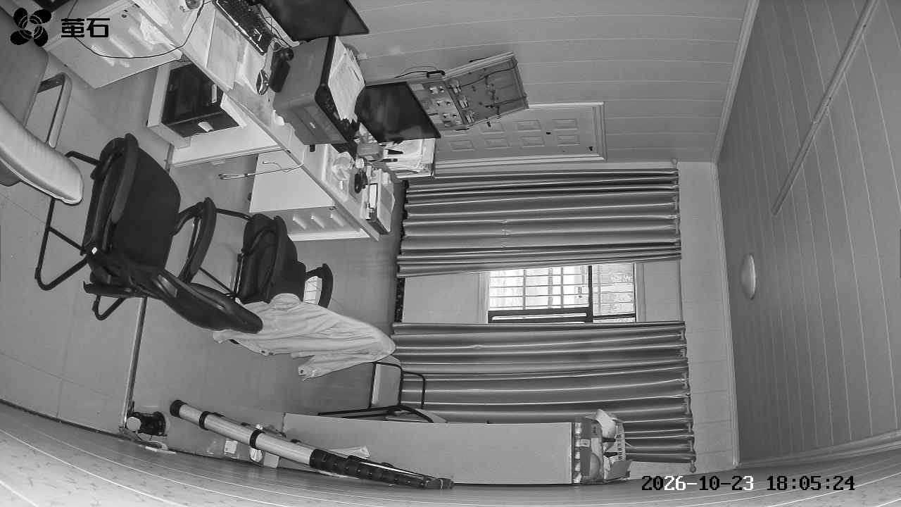
北闸 2026-10-23 18:05 无人值守
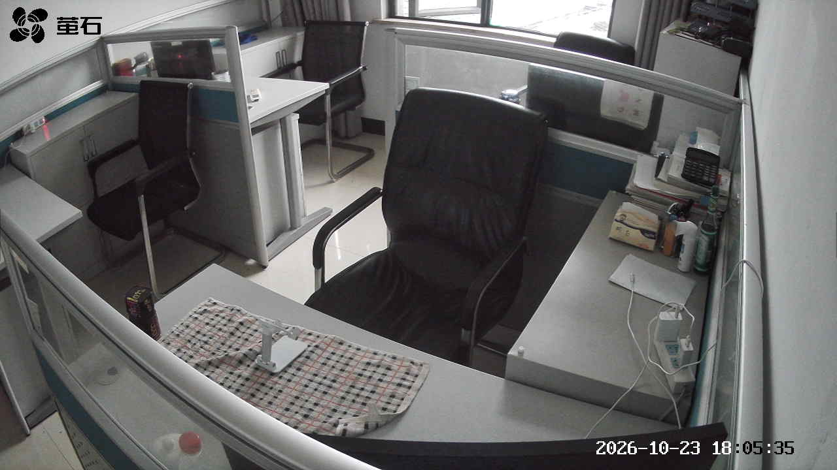
杨家厂 2026-10-23 18:05 无人值守
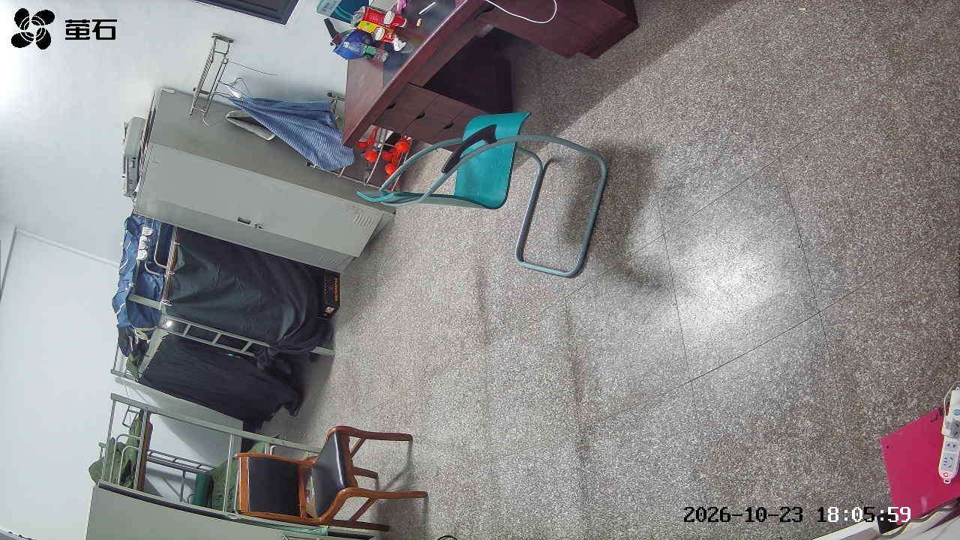
麻豪口 2026-10-23 21:01 无人值守
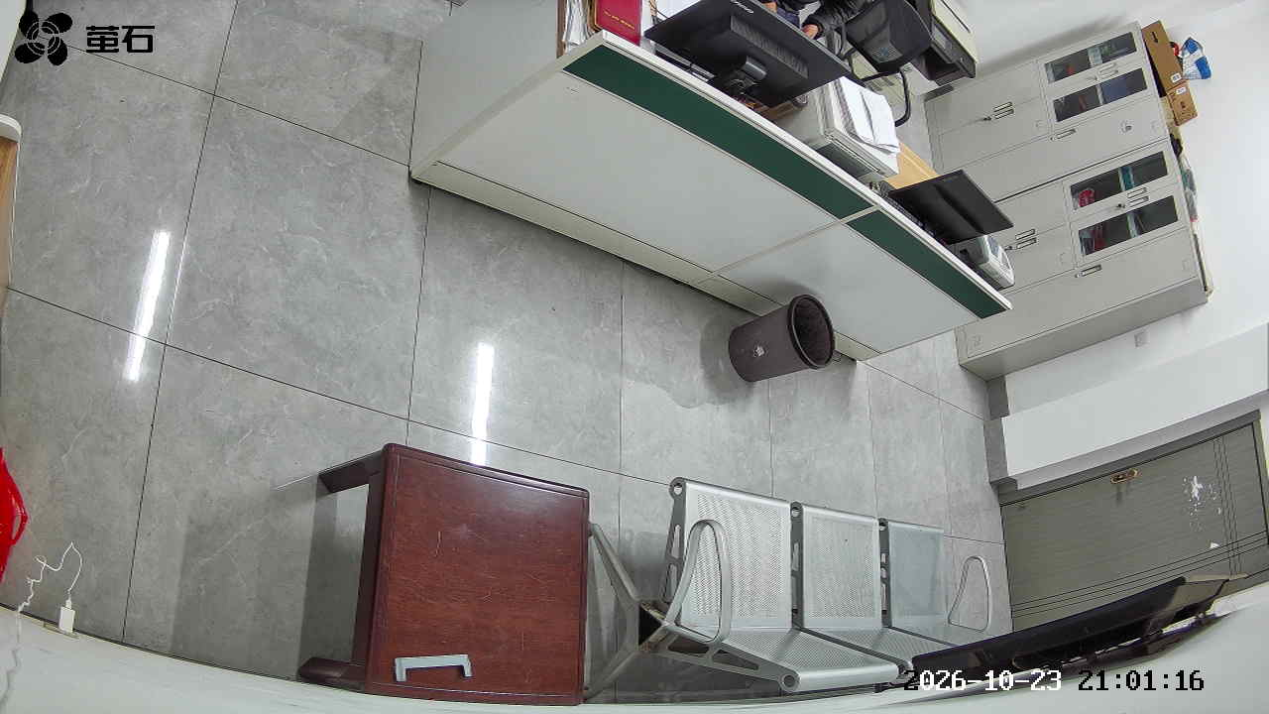
麻豪口 2026-10-23 21:17 无人值守
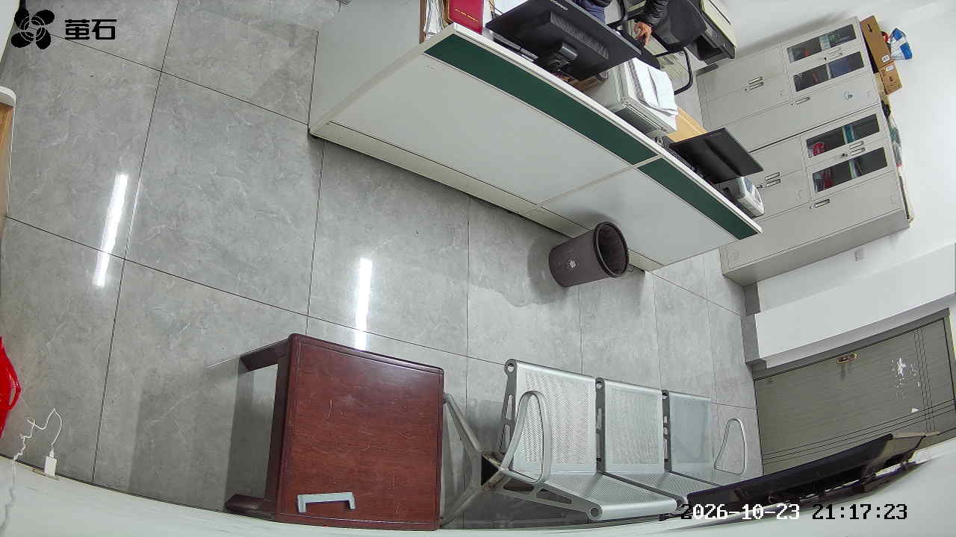

国网公安县供电公司配电部
2026年10月24日

